

## РОССИЙСКАЯ ФЕДЕРАЦИЯ

## РОСТОВСКАЯ ОБЛАСТЬ

## МУНИЦИПАЛЬНОЕ ОБРАЗОВАНИЕ «БЕЛОКАЛИТВИНСКИЙ РАЙОН»

## АДМИНИСТРАЦИЯ БЕЛОКАЛИТВИНСКОГО РАЙОНА

# **ПОСТАНОВЛЕНИЕ**

от 23.11. 2020 № 1784

г. Белая Калитва

|  |
| --- |
| **Об утверждении проекта планировки и проекта межевания**  **территории земельного участка с КН 61:04:0600020:864 с целью размещения земельных участков под садоводство в**  **Богураевском сельском поселении Ростовской области** |

В соответствии со статьями 8, 42, 43, 45, 46 Градостроительного кодекса Российской Федерации, Федеральным законом от 06.10.2003 № 131-ФЗ «Об общих принципах организации местного самоуправления Российской Федерации», Уставом муниципального образования «Белокалитвинский район», постановлением Администрации Белокалитвинского района от 17.08.2020 № 1194 «О разработке проекта планировки и проекта межевания территории земельного участка с КН 61:04:0600020:864 в Богураевском сельском поселении Белокалитвинского района Ростовской области», постановлением председателя Собрания депутатов - главы Белокалитвинского района от 23.09.2020 № 24 «О проведении публичных слушаний по проекту планировки и проекту межевания территории земельного участка с КН 61:04:0600020:864 с целью размещения земельных участков под садоводство в Богураевском сельском поселении Ростовской области», на основании заключения о результатах публичных слушаний от 04.11.2020 по обсуждению документации по планировке и межеванию территории, Администрация Белокалитвинского района **п о с т а н о в л я е т:**

1. Утвердить проект планировки и проект межевания территории земельного участка с КН 61:04:0600020:864 с целью размещения земельных участков под садоводство в Богураевском сельском поселении Ростовской области (прилагается).

2. Настоящее постановление подлежит официальному опубликованию в Муниципальном вестнике общественно-политической газеты «Перекресток» и размещению на официальном сайте Администрации Белокалитвинского района в течении семи дней со дня принятия.

3. Контроль за исполнением настоящего постановления возложить на главного архитектора Белокалитвинского района Каюкову Л.В.

## Глава Администрации

## Белокалитвинского района О.А. Мельникова

Верно:

Управляющий делами Л.Г. Василенко

Приложение № 1

к постановлению

Администрации

Белокалитвинского района

от 23.11. 2020 № 1784

СОСТАВ ПРОЕКТА ПЛАНИРОВКИ ТЕРРИТОРИИ

|  |  |  |  |  |
| --- | --- | --- | --- | --- |
| **Лист** | **Наименование, масштаб** | **Гриф секр.** | **Кол-во** | **Инв. №** |
| **Том 1** | **Основная (утверждаемая)часть проекта планировки территории** |  |  |  |
|  | **1 Текстовая часть** |  |  |  |
| ПЗ1 | Пояснительная записка. Положение о характеристиках планируемого развития территории | н/с | 8 |  |
|  | **2 Графические материалы** |  |  |  |
| 1 | Чертеж планировки территории.  М 1:1000 | н/с | 1 |  |
| **Том 2** | **Материалы по обоснованию проекта планировки территории** |  |  |  |
|  | **1 Текстовая часть** |  |  |  |
| ПЗ2 | Пояснительная записка. Обоснование соответствия планируемых параметров |  |  |  |
|  | **2 Графические материалы** |  |  |  |
| 1 | Общие данные |  |  |  |
| 2 | Карта планировочной структуры территории Богураевского сельского поселения с отображением границ планировочной структуры М 1:10 000 | н/с | 1 |  |
| 3 | Схема организации движения транспорта и пешеходов. Схема организации улично-дорожной сети. М 1:2000 | н/с | 1 |  |
| 4 | Схема границ зон с особыми условиями использования территории. Схема границ территорий объектов культурного наследия. М 1:2000 | н/с | 1 |  |
| 5 | Схема вертикальной планировки территории, инженерной подготовки и инженерной защиты территории.  М 1:2000 | н/с | 1 |  |

**2. СОДЕРЖАНИЕ ТОМА**

**Основная часть (проект планировки территории)**

|  |  |  |  |
| --- | --- | --- | --- |
| № п/п | Наименование документов | Стр. | Примечание |
| **1** | **СОСТАВ ДОКУМЕНТАЦИИ**  **ПО МЕЖЕВАНИЮ ТЕРРИТОРИИ** | 2 |  |
| **2** | **СОДЕРЖАНИЕ ТОМА** | 3 |  |
| **3** | **СОСТАВ ПРОЕКНОЙ ГРУППЫ** | 4 |  |
| **4** | **ПОЯСНИТЕЛЬНАЯ ЗАПИСКА** | 5 |  |
| **5** | **ПРИЛОЖЕНИЯ** | 12 |  |
| **6** | **ГРАФИЧЕСКАЯ ЧАСТЬ** |  |  |
|  | Лист 1. Чертеж планировки территории М 1:1000 |  |  |

**3. СОСТАВ ПРОЕКНОЙ ГРУППЫ:**

Руководитель отдела Н.Н. Топор

Ведущий архитектор Е.В. Курякина

**Основная часть (проект планировки территории)**

**4. Пояснительная записка**

Настоящий проект планировки территории разработан на основании постановления Администрации Белокалитвинского района от № 1194 от 17.08.2020г. «О разработке проекта планировки и проекта межевания земельного участка с КН 61:04:0600020:864 в Богураевском сельском поселении Белокалитвинского района Ростовской области».

В процессе разработки проекта планировки территории использовались следующие нормативно-правовые документы:

1. Градостроительный кодекс РФ от 29.12.2004 г. № 190-ФЗ

2. Земельный кодекс РФ от 25.10.2001г. № 136-ФЗ.

3.Федеральный закон от 29.12.04 № 191-ФЗ «О введении в действие Градостроительного кодекса Российской Федерации» (последняя редакция).

4. СП 42.13330.2016 «Градостроительство. Планировка и застройка городских и сельских поселений» (Актуализированная редакция СНиП 2.07.01-89*).

5. Правила землепользования и застройки Богураевского сельского поселения, утвержденные Решением Собрания депутатов Богураевского сельского поселения от 13 августа 2012 г № 105.

6. Генерального плана муниципального образования «Богураевское сельское поселение» Белокалитвинского района Ростовской области на 2009-2029 годы», утвержденный Решением Собрания депутатов Богураевского сельского поселения от 20.12.2011 № 84

7. СП 42.13330.2016 «Градостроительство. Планировка и застройка городских и сельских поселений» (Актуализированная редакция СНиП 2.07.01-89*).

8. Местные нормативы градостроительного проектирования Богураевского сельского поселения, утвержденные Решением Собрания депутатов Белокалитвинского района от 28.02.2018 № 212;

9. РДС 30-201-98 «Инструкция о прядке проектирования и установления красных линий в городах и других поселениях Российской Федерации»;

10.СП 53.13330.2019 Планировка и застройка территории ведения гражданами садоводства. Здания и сооружения

В качестве исходных данных при разработке проекта были использованы:

1. Материалы инженерно-геодезических изысканий (топографическая съемка в М 1:500), выполненная МУП «РЦТИиА» Белокалитвинского района 2020г.

2. Границы территории проекта планировки.

3. Сведения о территориальных зонах и зонах с особыми условиями использования согласно Правил землепользования и застройки Богураевского сельского поселения, утвержденные Решением Собрания депутатов Белокалитвинского городского поселения от 13 августа 2012 г № 105.

**4.2. Цели и задачи проекта планировки**

Целью разработки документации по планировки территории (проект планировки территории) является:

- выделение элементов планировочной структуры;

- определение границ территорий общего пользования (территорий, которыми беспрепятственно пользуется неограниченный круг лиц);

границ зон планируемого размещения объектов капитального строительства;

- определение параметров развития элементов инфраструктуры.

Основным принципом организации проектируемой территории является повышение эффективности её использования в связи с размещением на ней объектов капитального строительства, зон отдыха, автостоянок.

**4.3. Характеристика современного использования территории.**

Территория проектирования расположена в Богураевском сельском поселении Белокалитвинского района и определена границей земельного участка с КН 61:04:0600020:864 находящегося по адресу: Ростовская область, р-н Белокалитвинский, примерно на расстоянии 1770 м. по направлению на север от ориентира: Ростовская область, Белокалитвинский район, п. Синегорский, ул. Луначарского, 13. Площадь проектирования составляет 132 084,0 м2.

Категория земель: земли сельскохозяйственного назначения.

Проектируемая территория расположена за границей населенного пункта.

Участок расположен на юго-восток от н.п. х. Чапаев, на левом берегу р. Северский Донец, на территории, ограниченной с востока - руслом р. Северский Донец, с запада - сельхозугодья, с юга и севера - территорией памятников археологического наследия кочевье «Архипкино I» и «Архипкино II», расположенных в трёх километрах к юго-востоку от х. Чапаев.

На проектируемом участке частично расположена территория объекта археологического наследия федерального значения кочевье «Архипкино I.

Проектируемый участок имеет форму неправильного многоугольника, наибольшая длина по продольной стороне составляет 424 м, поперечной - порядка 370 м. Объекты капитального строительства на проектируемой территории отсутствуют.

Рассматриваемая территория приемлема для ведения садоводства.

**4.4.  Наличие объектов культурного и природного наследия,**

**особо охраняемых природных территорий.**

На проектируемом участке частично расположена территория объекта археологического наследия федерального значения кочевье «Архипкино I», которая состоит на государственной охране в соответствии с постановлением Главы Администрации Ростовской области от 19.10.2001 №550 "О принятии на государственную охрану памятников археологии области". Площадь территории 29 246,00м2, в том числе на проектируемом участке – 14 062,00 м2.

Согласно п. 5 ст. 5.1 [Федерального закона N 73-ФЗ "Об объектах культурного наследия (памятниках истории и культуры) народов Российской Федерации"](http://www.consultant.ru/document/cons_doc_LAW_37318/), особый режим использования земельного участка, в границах которого располагается объект археологического наследия, предусматривает возможность проведения земляных, строительных, мелиоративных, хозяйственных работ, при условии обеспечения сохранности объекта археологического наследия, включенного в единый государственный реестр объектов культурного наследия (памятников истории и культуры) народов Российской Федерации, либо выявленного объекта археологического наследия, а также обеспечения доступа граждан к указанным объектам.

Проектные решения на земельном участке с КН 61:04:0600020:864 не затрагивают территорию объекта археологического наследия кочевье «Архипкино I» и не препятствуют к доступу к этому объекту.

На участке проектирования особо охраняемые природные территории отсутствуют.

**4.5. Положение о характеристиках планируемого развития территории**

Подготовка проекта планировки территории ведения садоводства включает установление территории, границ земельных участков, в том числе земельных участков общего назначения, границ зон планируемого размещения объектов капитального строительства, в том числе относящихся к имуществу общего пользования.

Настоящим проектом в границах проектирования установлены следующие функциональные зоны:

- общественно-деловая зона;

- зона инженерной и транспортной инфраструктур;

- зона сельскохозяйственного использования;

- прочие зоны.

***Технико-экономические показатели***

В соответствии с архитектурно - планировочным решением территория садоводческого некоммерческого товарищества технико-экономические показатели:

|  |  |  |  |
| --- | --- | --- | --- |
| № п/п | Наименование | Ед. изм. | Кол-во |
| 1 | Площадь проектирования ( в границах земельного участка с КН 61:04:0600020:864 | га | 13,21 |
|  | в том числе под садовое товарищество | м² | **59 700,0** |
| 2 | Площадь земель общего пользования | м² | 16 458,0 |
| 3 | Площадь земельных участков под ведения садоводства | м² | 43 241,5 |
| 4 | Прочие территории  (под сельскохозяйственное производство) | м² | 72 414,0 |
| 5 | Площадь твердых покрытий | м | 7 330,0 |
| 6 | Площадь озеленения общего пользования (в границах территории под ведения садоводства) | м² | 8 450,0 |
| 7 | Процент озеленения | % | 14 |
| 8 | Процент территории общего пользования | % | 25 |

***Перечень планируемых объектов капитального строительства***

***и благоустройства***

|  |  |  |
| --- | --- | --- |
| №п/п | Наименование | Площадь застройки, кв.м |
| 1 | Сторожка с помещением правления товарищества и здание для хранения средств | 63 |
| 2 | Предприятие торговли | 93 |
| 3 | Площадка для разворота пожарной техники и забора воды из реки | 305 |
| 4 | Площадка для стоянки автомобилей при въезде на территорию садоводства на 4 м/мест | 67 |
| 5 | Площадка для мусорных контейнеров | 62 |
| 6 | Садовые дома (48 шт) | 3000 |

Данный перечень  соответствует минимально необходимому составу и размеру зданий, сооружений и площадок общего пользования, согласно СП 53.13330.19.

По границе территории ведения садоводства следует предусматривается ограждение высотой 1,5 - 2,0 м.

Проект планировки территории предусматривает застройку участков домами до 3 этажей включительно (считая подвальный, цокольный и мансардный этажи).

Расположения и размеры домов не являются предметом утверждения данного проекта планировки территории.  Члены садового товарищества должны индивидуально разработать проект, спланировать свой участок  в соответствии с градостроительными нормами, и  после получить разрешение на строительство в местных органах власти и согласовать с Правлением СНТ. Временные постройки могут быть размещены на участке без дополнительных согласований.

**4.6. Установление красных линий**

Красные линии – границы, отделяющие территории кварталов, микрорайонов и других элементов планировочной структуры от улиц, проездов и площадей в городских и сельских поселениях. Межевание производится в границах элемента планировочной структуры. Настоящим проектом планировки устанавливаются красные линии по границам планировочной структуры.

***Ведомость координат поворотных точек красных линий***

|  |  |  |
| --- | --- | --- |
| **№ точки** | **Координата X** | **Координата Y** |
| 1 | 511 837,42 | 2 288 268,18 |
| 2 | 511 837,42 | 2 288 453,68 |
| 3 | 511 822,42 | 2 288 268,18 |
| 4 | 511 822,42 | 2 288 439,18 |
| 5 | 511 722,42 | 2 288 439,18 |
| 6 | 511 722,42 | 2 288 268,18 |
| 7 | 511 707,42 | 2 288 268,18 |
| 8 | 511 707,42 | 2 288 439,18 |
| 9 | 511 607,42 | 2 288 439,18 |
| 10 | 511 607,42 | 2 288 268,18 |
| 11 | 511 592,42 | 2 288 453,68 |
| 12 | 511 592,42 | 2 288 335,62 |
| 13 | 511 595,68 | 2 288 335,62 |
| 14 | 511 595,68 | 2 288 239,40 |
| 15 | 511 607,42 | 2 288 239,40 |
| 16 | 511 607,42 | 2 288 255,18 |
| 17 | 511 860,82 | 2 288 255,18 |
| 18 | 511 860,82 | 2 288 268,18 |

Корректировка красных линий может изменена по решению органов местного самоуправления, утвердивших их, в связи с изменением градостроительной ситуации в результате необходимости проведения реконструкции сложившейся застройки, изменением категории (пропускной способности) улиц и дорог поселения.

**4.7 Обоснование очередности планируемого развития территории**

Освоение и реализация проекта будет осуществляться в 1 этап.

**4.8.  Характеристики развития систем социального, транспортного обслуживания и инженерно-технического обеспечения**

**4.8.1.     Транспортная инфраструктура**

Территория ведения садоводства соединена с автомобильной дорогой общего пользования подъездной дорогой, имеющей две полосы движения в каждую сторону минимальной шириной 2,75 м.

На территорию ведения садоводства предусматривается два въезда и выезда оборудованные шлагбаумами: один с северной стороны, другой с западной стороны. Перед въездом располагается вывеска с наименованием садоводческого объединения, а также схемой расположения водоисточников и здания для хранения средств пожаротушения.

Планировочное решение территории обеспечивает проезд автотранспорта ко всем индивидуальным садовым участкам и объектам общего пользования.

На территории предусматривается улицы шириной в красных линиях  15 м, с  радиусом закругления края проезжей части - 6,0 м. Ширина дорог составляет 6м.

Тупиковый проезд к забору воды из реки пожарной техники обеспечивается разворотной площадкой.

Хранение легковых автомобилей предполагается в личных гаражах на приусадебной территории. Так же на въезде в территорию предусмотрена гостевая стоянка на 4машиномест, в том числе одно место для МГН.

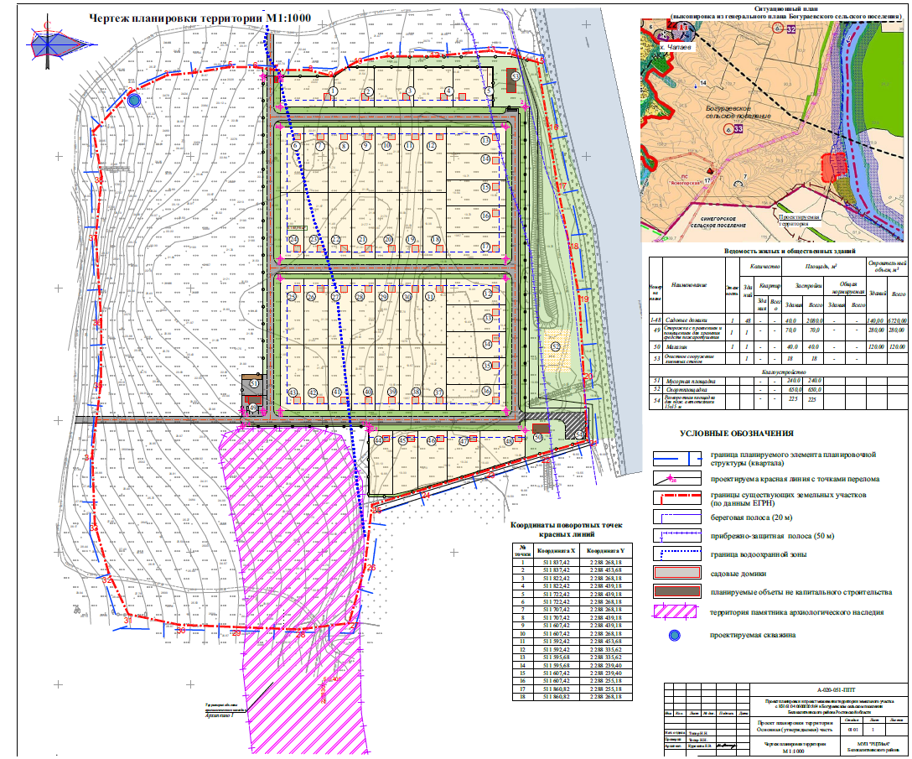

**СОСТАВ ПРОЕКТА ПЛАНИРОВКИ ТЕРРИТОРИИ**

|  |  |  |  |  |
| --- | --- | --- | --- | --- |
| **Лист** | **Наименование, масштаб** | **Гриф секр.** | **Кол-во** | **Инв. №** |
| **Том 1** | **Основная (утверждаемая)часть проекта планировки территории** |  |  |  |
|  | **1 Текстовая часть** |  |  |  |
| ПЗ1 | Пояснительная записка. Положение о характеристиках планируемого развития территории | н/с | 8 |  |
|  | **2 Графические материалы** |  |  |  |
| 1 | Чертеж планировки территории.  М 1:1000 | н/с | 1 |  |
| **Том 2** | **Материалы по обоснованию проекта**  **планировки территории** |  |  |  |
|  | **1 Текстовая часть** |  |  |  |
| ПЗ2 | Пояснительная записка. Обоснование соответствия планируемых параметров |  |  |  |
|  | **2 Графические материалы** |  |  |  |
| 1 | Общие данные |  |  |  |
| 2 | Карта планировочной структуры территории Богураевского сельского поселения с отображением границ планировочной структуры М 1:10 000 | н/с | 1 |  |
| 3 | Схема организации движения транспорта и пешеходов. Схема организации улично-дорожной сети. М 1:2000 | н/с | 1 |  |
| 4 | Схема границ зон с особыми условиями использования территории. Схема границ территорий объектов культурного наследия. М 1:2000 | н/с | 1 |  |
| 5 | Схема вертикальной планировки территории, инженерной подготовки и инженерной защиты территории.  М 1:2000 | н/с | 1 |  |

**2. СОДЕРЖАНИЕ ТОМА**

**Основная часть (проект планировки территории)**

|  |  |  |  |
| --- | --- | --- | --- |
| № п/п | Наименование документов | Стр. | Примечание |
| **1** | **СОСТАВ ДОКУМЕНТАЦИИ**  **ПО МЕЖЕВАНИЮ ТЕРРИТОРИИ** | 2 |  |
| **2** | **СОДЕРЖАНИЕ ТОМА** | 3 |  |
| **3** | **СОСТАВ ПРОЕКНОЙ ГРУППЫ** | 4 |  |
| **4** | **ПОЯСНИТЕЛЬНАЯ ЗАПИСКА** | 5 |  |
| **5** | **ГРАФИЧЕСКАЯ ЧАСТЬ** | 24 |  |
|  | **Лист 1.** Общие данные |  |  |
|  | **Лист 2.** Карта планировочной структуры территории Богураевского сельского поселения с отображением границ планировочной структуры М 1:10 000 |  |  |
|  | **Лист 3.** Схема организации движения транспорта и пешеходов. Схема организации улично-дорожной сети. М 1:2000 |  |  |
|  | **Лист 4.** Схема границ зон с особыми условиями использования территории. Схема границ территорий объектов культурного наследия. М 1:2000 |  |  |
|  | **Лист 5.** Схема вертикальной планировки территории, инженерной подготовки и инженерной защиты территории. М 1:2000 |  |  |

**СОСТАВ ПРОЕКНОЙ ГРУППЫ:**

Руководитель отдела Н.Н. Топор

Ведущий архитектор Е.В. Курякина

**Материалы обоснования проекта планировки**

**3. Пояснительная записка.**

**Обоснование соответствия планируемых параметров**

**3.1 Общие данные**

**3. Пояснительная записка**

Настоящий проект планировки территории разработан на основании постановления Администрации Белокалитвинского района от № 1194 от 17.08.2020г. «О разработке проекта планировки и проекта межевания земельного участка с КН 61:04:0600020:864 в Богураевском сельском поселении Белокалитвинского района Ростовской области».

В процессе разработки проекта планировки территории использовались следующие нормативно-правовые документы:

1. Градостроительный кодекс РФ от 29.12.2004 г. №190-ФЗ

2. Земельный кодекс РФ от 25.10.2001г. №136-ФЗ.

3.Федеральный закон от 29.12.04 №191-ФЗ «О введении в действие Градостроительного кодекса Российской Федерации» (последняя редакция).

4. СП 42.13330.2016 «Градостроительство. Планировка и застройка городских и сельских поселений» (Актуализированная редакция СНиП 2.07.01-89*).

5. Правила землепользования и застройки Богураевского сельского поселения, утвержденные Решением Собрания депутатов Богураевского сельского поселения от 13 августа 2012 г № 105.

6. Генерального плана муниципального образования «Богураевское сельское поселение» Белокалитвинского района Ростовской области на 2009-2029 годы», утвержденный Решением Собрания депутатов Богураевского сельского поселения от 20.12.2011 № 84

7. СП 42.13330.2016 «Градостроительство. Планировка и застройка городских и сельских поселений» (Актуализированная редакция СНиП 2.07.01-89*).

8. Местные нормативы градостроительного проектирования Богураевского сельского поселения, утвержденные Решения Собранием депутатов Белокалитвинского района от 28.02.2018 № 212;

9. РДС 30-201-98 «Инструкция о прядке проектирования и установления красных линий в городах и других поселениях Российской Федерации»;

10.СП 53.13330.2019 Планировка и застройка территории ведения гражданами садоводства. Здания и сооружения

В качестве исходных данных при разработке проекта были использованы:

1. Материалы инженерно-геодезических изысканий (топографическая съемка в М 1:500), выполненная МУП «РЦТИиА» Белокалитвинского района 2020г.

2. Границы территории проекта планировки.

3. Сведения о территориальных зонах и зонах с особыми условиями использования согласно Правил землепользования и застройки Богураевского сельского поселения, утвержденные Решением Собрания депутатов Белокалитвинского городского поселения от 13 августа 2012 г № 105.

**3.2. Цели и задачи проекта планировки**

Целью разработки документации по планировки территории (проект планировки территории) является:

- выделение элементов планировочной структуры;

- определение границ территорий общего пользования (территорий, которыми беспрепятственно пользуется неограниченный круг лиц);

границ зон планируемого размещения объектов капитального строительства;

- определение параметров развития элементов инфраструктуры.

Основным принципом организации проектируемой территории является повышение эффективности её использования в связи с размещением на ней объектов капитального строительства, зон отдыха, автостоянок.

**3.3. Обоснование определения границ зон планируемого**

**размещения объектов капитального строительства**

Территория проектирования расположена в Богураевском сельском поселении Белокалитвинского района и определена границей земельного участка с КН 61:04:0600020:864 находящегося по адресу: Ростовская область, р-н Белокалитвинский, примерно на расстоянии 1770 м. по направлению на север от ориентира: Ростовская область, Белокалитвинский район, п. Синегорский, ул. Луначарского, 13. Площадь проектирования составляет 132 084,0 м2.

Категория земель: земли сельскохозяйственного назначения.

Проектируемая территория расположена за границей населенного пункта.

Участок расположен на юго-восток от н.п. х. Чапаев, на левом берегу р.Северский Донец, на территории, ограниченной с востока - руслом р.Северский Донец, с запада - сельхозугодья, с юга и севера - территорией памятников археологического наследия кочевье «Архипкино I» и «Архипкино II», расположенных в трёх километрах к юго-востоку от х. Чапаев.

На проектируемом участке частично расположена территория объекта археологического наследия федерального значения кочевье «Архипкино I.

**3.4. Краткая характеристика природно-климатических условий.**

Свод правил СП131.1333.2012 «Строительная климатология» устанавливает климатические параметры, которые применяют при проектировании зданий и сооружений, систем отопления, вентиляции, кондиционирования, водоснабжения, при планировке и застройке городских и сельских поселений. Район строительства – Белокалитвинский район, Ростовской области.

Площадка относится к IIIв климатическому району.

Климатические условия района строительства умеренно-континентальные, являются благоприятными для градостроительной деятельности:

• среднегодовая температура воздуха +3,50С;

• средняя температура января -6,70С;

• средняя температура июля +17,70С;

• безморозный период 177 дней в году;

• глубина снежного покрова 50-70 см;

• глубина промерзания почвы 80-100 см;

• преобладающее направление ветров южного и юго-западного направлений, скорость ветра в среднем составляет 4,0 м/сек;

• среднегодовое количество осадков 550 мм, из которых 70% выпадает в теплый период года.

Рельеф участка в границах проекта планировки – умеренный, с общим уклоном в восточном направлении.

**3.5.  Экологическая обстановка**

Полезные ископаемые на участке проектирования отсутствуют. Зеленные насаждения частично присутствуют в виде кустистой и древесной растительности. Участок входит в охранную зону водных ресурсов (р. Северский Донец). Рассматриваемая территория приемлема для ведения садоводства.

**3.6.** **Ограничения использования территории**

В состав зон ограничений на использование территорий входят: санитарно-защитные зоны производственно-коммунальных объектов; коридоры основных инженерных коммуникаций (ЛЭП, водопроводов и др.); зоны охраны памятников истории и культуры; водоохранные и прибрежные защитные полосы рек и ручьев.

На проектируемом участке частично расположена территория объекта археологического наследия федерального значения кочевье «Архипкино I», которая состоит на государственной охране в соответствии с постановлением Главы Администрации Ростовской области от 19.10.2001 №550 "О принятии на государственную охрану памятников археологии области". Площадь территории 29 246,00м2, в том числе на проектируемом участке – 14 062,00 м2.

Согласно п. 5 ст. 5.1 [Федерального закона N 73-ФЗ "Об объектах культурного наследия (памятниках истории и культуры) народов Российской Федерации"](http://www.consultant.ru/document/cons_doc_LAW_37318/), особый режим использования земельного участка, в границах которого располагается объект археологического наследия, предусматривает возможность проведения земляных, строительных, мелиоративных, хозяйственных работ, при условии обеспечения сохранности объекта археологического наследия, включенного в единый государственный реестр объектов культурного наследия (памятников истории и культуры) народов Российской Федерации, либо выявленного объекта археологического наследия, а также обеспечения доступа граждан к указанным объектам.

Границы территории объекта археологического наследия федерального значения кочевье «Архипкино I» утверждены постановлением Комитета по охране объектов культурного наследия № 20/01-01/1986 от 18.12.2019 года «Об утверждении границ территории объекта археологического наследия федерального значения «Кочевье «Архипкино I».

Проектные решения на земельном участке с КН 61:04:0600020:864 не затрагивают территорию объекта археологического наследия кочевье «Архипкино I» и не препятствуют к доступу к этому объекту.

Восточная часть проектируемого земельного участка попадает в водоохранную зону р. Северский Донец, которая составляет 200м.

На территорию водоохраной зоны устанавливается специальный режим осуществления хозяйственной и иной деятельности в целях предотвращения загрязнения, засорения, заиления указанных водных объектов и истощения их вод, а также сохранения среды обитания водных биологических ресурсов и других объектов животного и растительного мира.

**3.7. Обоснование красных линий**

В соответствии с п. 11 ст. 1 Градостроительного кодекса РФ под красными линиями понимаются линии, которые обозначают существующие, планируемые (изменяемые, вновь образуемые) границы территорий общего пользования, границы земельных участков, на которых расположены линии электропередачи, линии связи, трубопроводы, автомобильные дороги, железнодорожные линии и другие подобные сооружения.

В свою очередь, к территории общего пользования относятся территории, которыми беспрепятственно пользуется неограниченный круг лиц, в том числе площади, улицы, проезды, набережные, скверы, бульвары (п. 12 ст. 1 ГрК РФ).

Красные линии входят в состав документов планировки территории (гл. 5 ГрК РФ), а также отображаются на содержащихся в генеральных планах картах (схемах) существующих и планируемых границ зон и территорий города.

Красные линии определяются не только на основании норм ГрК РФ, но и на основании Инструкции о порядке проектирования и установления красных линий в городах и других поселениях Российской Федерации РДС 30–201–98, утвержденной Постановлением Госстроя РФ от 06.04.1998 N 18-30, которая действует в части, не противоречащей ГрК РФ.

В силу п. 3.4 данной Инструкции красные линии обязательны для всех субъектов Градостроительной деятельности, участвующих в процессе проектирования последующего освоения и застройки территорий городов и других поселений. Кроме того, соблюдение красных линий обязательно при межевании и инвентаризации застроенных или подлежащих застройке земель в границах города.

На чертеже планировки территории (Том 1, графическая часть) отображены поворотные точки красных линий, а также приведена ведомость координат поворотных точек красных линий с указанием их координат в системе координат МСК-61 зона 2 с точностью 0,01 м.

Согласно вышеприведенному определению красные линии отделяют общественные (публичные) территории от земельных участков, застраиваемых частными лицами, обозначают границы территорий общего пользования, которыми беспрепятственно пользуется неограниченный круг лиц.

Территория ведения садоводства состоит из земельных участков общего пользования (согласно проекту межевания территории) и садовых.

Корректировка красных линий может изменена по решению органов местного самоуправления, утвердивших их, в связи с изменением градостроительной ситуации в результате необходимости проведения реконструкции сложившейся застройки, изменением категории (пропускной способности) улиц и дорог поселения.

**3.8. Обоснование**  **соответствия планируемых параметров, местоположения и назначения объектов**

Территория ведения садоводства состоит из следующих земельных участков:

- общего назначения (согласно проекту межевания территории);

- садовых.

К земельным участкам общего пользования относятся земли, занятые:

*-* дорогами, улицами, проездами (в пределах красных линий);

- пожарными водоемами (и резервуарами);

- площадками и участками объектов имущества общего пользования.

В Градостроительном кодексе Российской Федерации применяется термин "территории общего пользования", под которым понимается возможность для неограниченного круга лиц беспрепятственного пользования ими (п.12 ст.1), в неисчерпывающий перечень которых включаются площади, улицы, проезды, набережные, скверы, бульвары. При этом Градостроительный кодекс в п.2 ч.4 ст.36 особо оговаривает, что действие градостроительного регламента не распространяется на земельные участки в границах территорий общего пользования.

Проектными решениями предусматривается:

- строительство садовых домов (48 шт);

- строительство сторожки с помещением правления товарищества и здание для хранения средств пожаротушения;

- установка КПП шлагбаума;

- строительство магазина (павильона) товаров первой необходимости;

- устройство площадки для разворота пожарной техники и забора воды из реки;

- устройство стоянки автомобилей при въезде на территорию садоводства на 4 м/мест;

- устройство площадки для мусорных контейнеров;

- строительство автомобильных дорог и пешеходных тротуаров;

- установка ограждения территории ведения садоводства.

Данный перечень  соответствует минимально необходимому составу и размеру зданий, сооружений и площадок общего пользования, согласно СП 53.13330.19.

По границе территории ведения садоводства следует предусматривается ограждение высотой 1,5 - 2,0 м.

Проект планировки территории предусматривает застройку участков домами до 3 этажей включительно (считая подвальный, цокольный и мансардный этажи).

***Обоснование размещение объекта в структуре поселения***

Участок расположен на юго-восток от н.п. х. Чапаев, на левом берегу р.Северский Донец, на территории, ограниченной с востока - руслом р.Северский Донец, с запада - сельхозугодья, с юга и севера - территорией пямятников археологического наследия кочевье «Архипкино I» и «Архипкино II», расположенных в трёх километрах к юго-востоку от х. Чапаев.

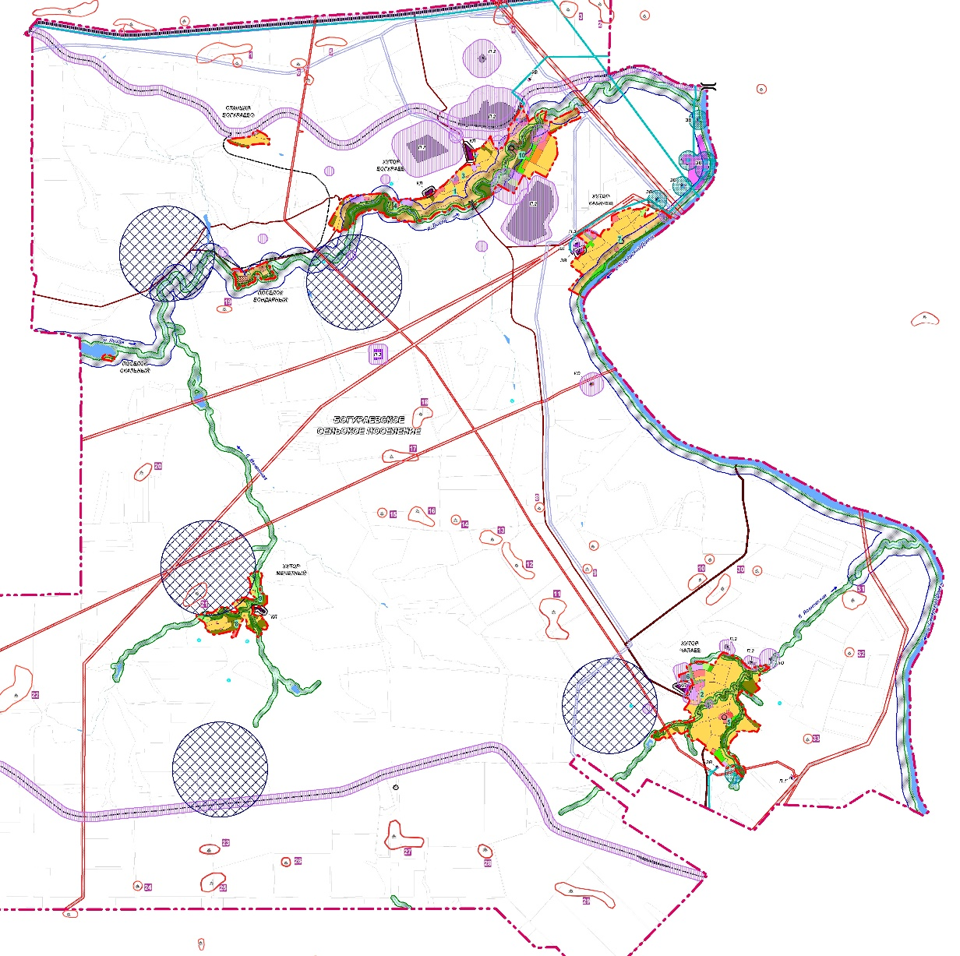

Согласно правилам землепользования и застройки Богураевского городского поселения, проектируемая территория расположена на землях сельхозназначения.

Виды разрешенного использования на землях СХ

|  |  |  |
| --- | --- | --- |
| ОСНОВНЫЕ ВИДЫ РАЗРЕШЕННОГО ИСПОЛЬЗОВАНИЯ | | |
| Код | Наименование основного вида разрешенного использования | Описание основного вида разрешенного использования |
| 1.2 | Выращивание зерновых и иных сельскохозяйственных культур | Осуществление хозяйственной деятельности на сельскохозяйственных угодьях, связанной с производством зерновых, бобовых, кормовых, технических, масличных, эфиромасличных, и иных сельскохозяйственных культур |
| 1.3 | Овощеводство | Осуществление хозяйственной деятельности на сельскохозяйственных угодьях, связанной с производством картофеля, листовых, плодовых, луковичных и бахчевых сельскохозяйственных культур, в том числе с использованием теплиц |
| 1.5 | Садоводство | Осуществление хозяйственной деятельности, в том числе на сельскохозяйственных угодьях, связанной с выращиванием многолетних плодовых и ягодных культур, винограда, и иных многолетних культур |
| 1.8 | Скотоводство | Осуществление хозяйственной деятельности, в том числе на сельскохозяйственных угодьях, связанной с разведением сельскохозяйственных животных (крупного рогатого скота, овец, коз, лошадей, верблюдов, оленей);  сенокошение, выпас сельскохозяйственных животных, производство кормов, размещение зданий, сооружений, используемых для содержания и разведения сельскохозяйственных животных; разведение племенных животных, производство и использование племенной продукции (материала) |
| 1.9 | Звероводство | Осуществление хозяйственной деятельности, связанной с разведением в неволе ценных пушных зверей;  размещение зданий, сооружений, используемых для содержания и разведения животных, производства, хранения и первичной переработки продукции;  разведение племенных животных, производство и использование племенной продукции (материала) |
| 1.10 | Птицеводство | Осуществление хозяйственной деятельности, связанной с разведением домашних пород птиц, в том числе водоплавающих;  размещение зданий, сооружений, используемых для содержания и разведения животных, производства, хранения и первичной переработки продукции птицеводства;  разведение племенных животных, производство и использование племенной продукции (материала) |
| 1.11 | Свиноводство | Осуществление хозяйственной деятельности, связанной с разведением свиней;  размещение зданий, сооружений, используемых для содержания и разведения животных, производства, хранения и первичной переработки продукции;  разведение племенных животных, производство и использование племенной продукции (материала) |
| 1.19 | Сенокошение | Кошение трав, сбор и заготовка сена |
| 1.20 | Выпас сельскохозяйственных животных | Выпас сельскохозяйственных животных |
| 13.1 | Ведение огородничества | Осуществление отдыха и (или) выращивания гражданами для собственных нужд сельскохозяйственных культур; размещение хозяйственных построек, не являющихся объектами недвижимости, предназначенных для хранения инвентаря и урожая сельскохозяйственных культур |
| **13.2** | **Ведение садоводства** | **Осуществление отдыха и (или) выращивания гражданами для собственных нужд сельскохозяйственных культур; размещение для собственных нужд садового дома, жилого дома, указанного в описании вида разрешенного использования с** **кодом 2.1****, хозяйственных построек и гаражей** |
| 1.17 | Питомники | кустарников, используемых в сельском хозяйстве, а также иных сельскохозяйственных культур для получения рассады и семян;  размещение сооружений, необходимых для указанных видов сельскохозяйственного производства |
| 1.15 | Хранение и переработка сельскохозяйственной продукции | Размещение зданий, сооружений, используемых для производства, хранения, первичной и глубокой переработки сельскохозяйственной продукции |
| 1.18 | Обеспечение сельскохозяйственного производства | Размещение зданий, сооружений, используемых для производства, хранения, первичной и глубокой переработки сельскохозяйственной продукции |
| 6.8 | Связь | Размещение объектов связи, радиовещания, телевидения, включая воздушные радиорелейные, надземные и подземные кабельные линии связи, линии радиофикации, антенные поля, усилительные пункты на кабельных линиях связи, инфраструктуру спутниковой связи и телерадиовещания |
| **12.0** | **Земельные участки (территории) общего пользования** | **Земельные участки общего пользования.**  **Содержание данного вида разрешенного использования включает в себя содержание видов разрешенного использования с** **кодами 12.0.1 - 12.0.2**  ***12.0.1 Улично-дорожная сеть.***  ***Размещение объектов улично-дорожной сети: автомобильных дорог, трамвайных путей и пешеходных тротуаров в границах населенных пунктов, пешеходных переходов, бульваров, площадей, проездов, велодорожек и объектов велотранспортной и инженерной инфраструктуры;***  ***размещение придорожных стоянок (парковок) транспортных средств в границах городских улиц и дорог, за исключением предусмотренных видами разрешенного использования с*** ***кодами 2.7.1******,*** ***4.9******,*** ***7.2.3******, а также некапитальных сооружений, предназначенных для охраны транспортных средств.***  ***12.1.2 Благоустройство территории.***  ***Размещение декоративных, технических, планировочных, конструктивных устройств, элементов озеленения, различных видов оборудования и оформления, малых архитектурных форм, некапитальных нестационарных строений и сооружений, информационных щитов и указателей, применяемых как составные части благоустройства территории, общественных туалетов*** |

*Вспомогательные виды разрешенного использования для данной зоны не устанавливаются.*

**3.9.Улично-дорожная сеть и транспорт**

Территория ведения садоводства соединена с автомобильной дорогой общего пользования подъездной дорогой, имеющей две полосы движения в каждую сторону минимальной шириной 2,75 м.

На территорию ведения садоводства предусматривается два въезда и выезда оборудованные шлагбаумами: один с северной стороны, другой с западной стороны. Перед въездом располагается вывеска с наименованием садоводческого объединения, а также схемой расположения водоисточников и здания для хранения средств пожаротушения.

Планировочное решение территории обеспечивает проезд автотранспорта ко всем индивидуальным садовым участкам и объектам общего пользования.

На территории предусматривается улицы шириной в красных линиях  15 м, с  радиусом закругления края проезжей части - 6,0 м. Ширина дорог составляет 7м. Ширина тротуара – 1,5 м.

Тупиковый проезд к забору воды из реки пожарной техники обеспечивается разворотной площадкой.

Хранение легковых автомобилей предполагается в личных гаражах на приусадебной территории. Так же на въезде в территорию предусмотрена гостевая стоянка на 4машиномест, в том числе одно место для МГН.

**3.9. Технико-экономические показатели**

В соответствии с архитектурно - планировочным решением территория садоводческого некоммерческого товарищества технико-экономические показатели:

|  |  |  |  |
| --- | --- | --- | --- |
| № п/п | Наименование | Ед. изм. | Кол-во |
| 1 | Площадь проектирования ( в границах земельного участка с КН 61:04:0600020:864 | га | 13,21 |
|  | в том числе под садовое товарищество | м² | **59 700,0** |
| 2 | Площадь земель общего пользования | м² | 16 458,0 |
| 3 | Площадь земельных участков под ведения садоводства | м² | 43 241,5 |
| 4 | Прочие территории  (под сельскохозяйственное производство) | м² | 72 414,0 |
| 5 | Площадь твердых покрытий | м | 7 330,0 |
| 6 | Площадь озеленения общего пользования (в границах территории под садовое товарищество) | м² | 8 450,0 |
| 7 | Процент озеленения | % | 14 |
| 8 | Процент территории общего пользования | % | 25 |

**3.11. Обоснование очередности планируемого развития территории**

Освоение и реализация проекта будет осуществляться в 1 этап.

**3.12. Характеристика развития системы инженерно-технического обеспечения территории**

*Инженерная подготовка*

С целью защиты территории от подтопления проектом предусмотрены ремонтно-восстановительные работы:

- поднятия уровня земли путем подсыпка до абсолютной отметки 24,00;

- очистку русла от древесно-кустарниковой растительности;

- крепление откосов геотекстилем;

- прокладка коллектора , с цель отвода дренажных вод за пределы проектируемой территории.

*Рекомендации по укреплению откоса земляного полотна*

Геотекстиль позволяет использовать его в местах с механической нагрузкой, воздействием агрессивных веществ, влаги. Укрепление откосов геотекстилем активно используют в ландшафтном дизайне, дорожном, промышленном строительстве.

Все виды геотекстиля обладают стойкостью к перепадам температур, упругостью, материал хорошо тянется и не рвется.

Применение полимерного текстиля на откосах обеспечивает дренирование воды и предупреждает размывание почвы. Он разделяет между собой слои щебня, песка, грунта, предотвращая тем самым проседание основного покрытия. Еще одна важная функция материала – армирование покрытия.

Перед укладкой геотекстиля поверхность склона выравнивают, очищают от посторонних предметов. Подготовленный участок выстилают полотном, контролируя отсутствие перегибов, складок, засыпают слоем мелкого щебня или гравия. Создав своеобразный дренирующий слой, его снова накрывают вторым слоем текстиля, засыпают грунтом или песком. Части соседних рулонов укладывают внахлест не менее 15 см, по площади фиксируют анкерами

*Вертикальная планировка*

Вертикальная планировка предусмотрена с учетом поднятия уровня до абсолютной отметки 24,00м.

Вертикальная планировка обеспечивает нормативные уклоны проезжей части. Отметки вертикальной планировки (черные, красные) указаны по оси проезжей части улицы (проезду). Планировка земельных участков будет решаться проектами их застройки.

Дождевая канализация, отведение поверхностного стока

Отвод сточных вод будет осуществляется по лоткам автомобильных дорог. Поверхностные стоки будет собираться предусмотренной проектом

Закрытую систему локальных очистных ливневых стоков и в последующим сбросом в р. Северский Донец.

*Теплоснабжение*

Теплоснабжение предусматривается от автономных электрических пообъектных теплогенераторов.

*Водоснабжение*

Водоснабжение планируемой территории предусматривается от проектируемой скважины, расположенной в северо-западной части проектируемой территории.

*Водоотведение*

Водоотведение бытовых стоков предусматривается в проектируемый герметичный септик, расположенный индивидуально для каждого участка.

Газоснабжение на территории отсутствует.

*Электроснабжение*

Электроснабжение предусматривается от существующей сети, расположенная на расстоянии примерно 1,5 км на юг от проектируемой территории.

**3.13. Перечень мероприятий по защите территории от чрезвычайных ситуаций природного и техногенного характера, в том числе по обеспечению пожарной безопасности и по гражданской обороне**

Общие рекомендации по защите территории от чрезвычайных ситуаций природного и техногенного характера, мероприятия по ГО.

Основными опасностями возникновения техногенных и природных чрезвычайных ситуаций являются (в порядке убывания риска):

Природные опасности:

- метеорологические;

- гидрологические;

- пожары;

- геологические опасные явления.

Природно-техногенные опасности:

- аварии на системах жизнеобеспечения;

- аварии на взрывопожароопасных объектах.

*Возможные чрезвычайные ситуации природного характера*

Источником природной чрезвычайной ситуации является опасное природное явление, т.е. событие природного происхождения или результат деятельности природных процессов, которые по своей интенсивности, масштабу распространения и продолжительности могут вызвать поражающее воздействие на людей, объекты экономики и окружающую природную среду. В связи с общими тенденциями повышения глобальной климатической температуры, а также прогнозами МЧС России, в перспективе можно предположить:

- увеличение количества неблагоприятных краткосрочных природных явлений и процессов с аномальными параметрами (внеурочных периодов аномально теплой погоды и заморозков, сильных ветров, снегопадов и т.п.);

- увеличение проявлений засух и природных пожаров;

- уменьшение периода изменений погоды – 3 - 4 дня против обычных 6 - 7 дней, что вызовет определенные трудности в прогнозировании стихийных гидрометеорологических явлений, скажется на степени оперативности оповещения о них и, в большей степени, на возможность прогнозирования последствий.

*Метеорологические опасные явления. Климатические экстремумы*

Климатические экстремумы - экстремально высокие и низкие температуры, сильные ветры, интенсивные осадки и высокие снегозапасы - это предпосылки возникновения климатически обусловленных опасных ситуаций.

Для Ростовской области в целом, характерны следующие виды климатических экстремумов:

- сильный ветер;

- очень сильный дождь;

- сильный ливень;

- продолжительные сильные дожди;

- сильный туман;

- сильная жара (максимальная температура воздуха не менее плюс 30С0 и выше в течение более 5 суток);

- сильный мороз (минимальная температура воздуха не менее минус 25 С0 и ниже в течение не менее 5 суток).

Сильные ветры угрожают:

- нарушением коммуникаций (линий электропередачи и других);

- срывом крыш зданий и выкорчёвыванием деревьев.

С целью предупреждения ущерба от ветровой деятельности (штормы, ураганы) целесообразны мероприятия: рубка сухостоя, обрезка деревьев вдоль водопровода.

Интенсивные осадки и снегопады.

Интенсивные осадки – сильный ливень, продолжительные сильные дожди.

Уровень опасности – чрезвычайные ситуации муниципального уровня; характеристика возможных угроз – затопление территорий из-за переполнения систем водоотвода, размыв дорог.

Интенсивные снегопады – очень сильный дождь (мокрый снег, дождь со снегом). Уровень опасности – чрезвычайные ситуации локального уровня; характеристика возможных угроз – разрушение линий ЛЭП и связи при налипании снега, парализующее воздействие на автомобильных дорогах.

Сильные туманы

Обуславливают возможные чрезвычайные ситуации локального уровня, связанные с дорожно-транспортными происшествиями.

Резкие перепады давления и температуры. Экстремальные температуры

Приводят к появлению наледи и налипании мокрого снега, что особенно опасно для воздушных линий электропередач. При резкой смене (перепаде) давления воздуха замедляется скорость реакции человека, снижается его способность к сосредоточению, что может привести к увеличению числа аварий на транспорте и на опасных производствах. Происходит обострение сердечно-сосудистых, гипертонических и иных заболеваний.

В зимний период сильный мороз с минимальной температурой воздуха не менее минус 25 С0 и ниже в течение не менее 5 суток может вызывать возникновение техногенных аварий на линиях тепло - и энергоснабжения. Кроме того, в условиях низких температур серьезно затрудняется тушение пожаров.

*Гидрологические явления (затопления и подтопления)*

Основной причиной подтоплений являются большое содержание влаги в грунте в осенне-зимний период и большая высота снежного покрова. Последующее быстрое таянье снега в годы с ранней весной или обильные дожди в летне-осенний период влекут за собой резкий подъём уровня грунтовых вод, что и приводит к развитию процессов подтопления.

*Возможные чрезвычайные ситуации техногенного характера*

Источником техногенной чрезвычайной ситуации является опасное техногенное происшествие, в результате которого на объекте, определенной территории или акватории нарушаются нормальные условия жизни и деятельности людей, возникает угроза их жизни и здоровью, наносится ущерб имуществу населения, хозяйству и окружающей природной среде.

На территории возможно возникновение следующих техногенных чрезвычайных ситуаций:

- аварии на системах жизнеобеспечения;

- пожары.

На линиях электропередачи может произойти обрыв проводов по причине сильного ветра, механического повреждения и т. п. Вследствие этого возможно отключение электроэнергии в жилой и производственной зонах (до ликвидации аварии).

Опасные производственные объекты, подлежащие декларированию промышленной безопасности, на рассматриваемой территории отсутствуют.

*Пожары*

Пожары на объектах экономики и в жилом секторе приводят к гибели, травматизму людей и уничтожению имущества. С ними связано наибольшее число техногенных чрезвычайных ситуаций.

*Мероприятия по защите от ЧС природного и техногенного характера*

- снижение возможных последствий ЧС природного характера - осуществление в плановом порядке противопожарных и профилактических работ, направленных на предупреждение возникновения, распространения и развития пожаров, проведение комплекса инженерно-технических мероприятий по организации метеле - и ветрозащите путей сообщения, а также снижению риска функционирования объектов жизнеобеспечения в условиях сильных ветров и снеговых нагрузок, проведение сейсмического районирования территории.

К перечню мероприятий по защите от чрезвычайных ситуаций относятся:

- информирование населения о потенциальных природных и техногенных угрозах на территории проживания - проверка систем оповещения и подготовка к заблаговременному оповещению о возникновении и развитии чрезвычайных ситуаций населения и организаций, аварии на которых способны нарушить жизнеобеспечение населения, информирование населения о необходимых действиях во время ЧС;

- мониторинг и прогнозирование чрезвычайных ситуаций - систематическое наблюдение за состоянием защищаемых территорий, объектов и за работой сооружений инженерной защиты, периодический анализ всех факторов риска возникновения чрезвычайных ситуаций с последующим уточнением состава необходимых пассивных и активных мероприятий.

Мероприятия по защите населения и территорий от чрезвычайных ситуаций должны осуществляться в соответствии с Федеральными законами № 68-ФЗ "О защите населения и территорий от чрезвычайных ситуаций природного и техногенного характера" от 24 декабря 1994 г., № 123-ФЗ "Технический регламент о требованиях пожарной безопасности" и Методическими рекомендациями по реализации Федерального закона от 6 октября 2003 года № 131-ФЗ "Об общих принципах местного самоуправления в Российской Федерации" в области гражданской обороны, защиты населения и территорий от чрезвычайных ситуаций, обеспечения пожарной безопасности и безопасности людей на водных объектах".

*Оповещение населения о чрезвычайных ситуациях.*

На столбах электропередачи, должны быть установлены громкоговорители. Для оповещения населения необходимо предусмотреть использование наружных сирен.

*Общие рекомендации по обеспечению пожарной безопасности.*

При принятии проектных решений учтены мероприятия по обеспечению противопожарной безопасности:

-обеспечены нормативные противопожарные разрывы между проектируемыми, существующими зданиями и сооружениями;

-инженерные сети проектируются с учетом норм противопожарной безопасности.

Проект планировки территории предусматривает выделение специального места на участке в непосредственной близости от здания правления под хранение средств пожаротушения.

Объемно-планировочные и конструктивные решения участков застройки позволяют беспрепятственно эвакуировать людей на безопасную территорию в случае пожара, а так же обеспечивают доступ пожарных подразделений и средств пожаротушения к объекту пожара.

**3.12. Перечень мероприятий по охране окружающей среды**

Особо охраняемые природные территории регионального и федерального значения на рассматриваемой территории отсутствуют.

Проектируемая территория ведения садоводства расположен в водоохраной зоне и прибрежно- защитной полосе р.Северский Донец. В данном случае это является ограничениями градостроительной деятельности, которые указаны в п. 15 ст.36 ФЗ N 74 от 03.06.2006 "Водный кодекс Российской Федерации"**.**

В границах водоохранных зон запрещаются:

1) использование сточных вод в целях регулирования плодородия почв;

2) размещение кладбищ, скотомогильников, объектов размещения отходов производства и потребления, химических, взрывчатых, токсичных, отравляющих и ядовитых веществ, пунктов захоронения радиоактивных отходов;

3) осуществление авиационных мер по борьбе с вредными организмами;

4) движение и стоянка транспортных средств (кроме специальных транспортных средств), за исключением их движения по дорогам и стоянки на дорогах и в специально оборудованных местах, имеющих твердое покрытие;

5) размещение автозаправочных станций, складов горюче-смазочных материалов (за исключением случаев, если автозаправочные станции, склады горюче-смазочных материалов размещены на территориях портов, судостроительных и судоремонтных организаций, инфраструктуры внутренних водных путей при условии соблюдения требований законодательства в области охраны окружающей среды), станций технического обслуживания, используемых для технического осмотра и ремонта транспортных средств, осуществление мойки транспортных средств;

6) размещение специализированных хранилищ пестицидов и агрохимикатов, применение пестицидов и агрохимикатов;

7) сброс сточных, в том числе дренажных, вод;

В границах водоохранных зон допускаются проектирование, строительство, реконструкция, ввод в эксплуатацию, эксплуатация хозяйственных и иных объектов при условии оборудования таких объектов сооружениями, обеспечивающими охрану водных объектов от загрязнения, засорения, заиления и истощения вод в соответствии с водным законодательством и законодательством в области охраны окружающей среды. Выбор типа сооружения, обеспечивающего охрану водного объекта от загрязнения, засорения, заиления и истощения вод, осуществляется с учетом необходимости соблюдения установленных в соответствии с законодательством в области охраны окружающей среды нормативов допустимых сбросов загрязняющих веществ, иных веществ и микроорганизмов. Под сооружениями, обеспечивающими охрану водных объектов от загрязнения, засорения, заиления и истощения вод, понимаются:

1) централизованные системы водоотведения (канализации),централизованные ливневые системы водоотведения;

2) сооружения и системы для отведения (сброса) сточных вод в централизованные системы водоотведения (в том числе дождевых, талых, инфильтрационных, поливомоечных и дренажных вод), если они предназначены для приема таких вод;

3) локальные очистные сооружения для очистки сточных вод (в том числе дождевых, талых, инфильтрационных, поливомоечных и дренажных вод), обеспечивающие их очистку исходя из нормативов, установленных в соответствии с требованиями законодательства в области охраны окружающей среды;

4) сооружения для сбора отходов производства и потребления, а также сооружения и системы для отведения (сброса) сточных вод (в том числе дождевых, талых, инфильтрационных, поливомоечных и дренажных вод) в приемники, изготовленные из водонепроницаемых материалов.

В отношении территорий ведения гражданами садоводства или огородничества для собственных нужд, размещенных в границах водоохранных зон и не оборудованных сооружениями для очистки сточных вод, до момента их оборудования такими сооружениями и (или) подключения к системам, указанным выше, допускается применение приемников, изготовленных из водонепроницаемых материалов, предотвращающих поступление загрязняющих веществ, иных веществ и микроорганизмов в окружающую среду.

В границах прибрежных защитных полос наряду с вышеперечисленными ограничениями запрещаются:

1) распашка земель;

2) размещение отвалов размываемых грунтов;

3) выпас сельскохозяйственных животных и организация для них летних лагерей, ванн.

Учитывая небольшую величину суммарного выброса вредных веществ от автотранспорта и наличие обилия зелёных насаждений, можно утверждать, что нормативные содержания загрязняющих веществ в воздушном бассейне превышаться не будут.

Санитарная очистка территории должна предусматривать рациональный

сбор и утилизацию бытовых отходов в соответствии со схемой очистки населенного пункта. Вывоз твёрдых бытовых отходов осуществляется специализированным автотранспортом. Контейнеры располагаются на специальной площадке, расположенной на въезде на территорию ведения садоводства.

На планируемой территории необходимо обеспечивать достижение нормативных требований, определяющих качество атмосферного воздуха, почвы и воды.

Учитывая, что на садовых участках будет производиться выращивание овощей, ягод, фруктов, рекомендуется:

- предельно ограничить применение ядохимикатов;

- использовать минеральные удобрения под запашку;

- органические удобрения (навоз, помет) выдерживать для обеззараживания не менее одного года, после этого применять с заделкой в грунт.

**3.13. Сведения о соответствии разработанной документации требованиям**

**законодательства о градостроительной деятельности**

«Документация по планировке территории земельного участка с КН 61:04:0600020:864 в Богураевском сельском поселении Белокалитвинского района Ростовской области выполнена на основании документов территориального планирования, правил землепользования и застройки в соответствии с требованиями технических регламентов, нормативов градостроительного проектирования, градостроительных регламентов с учетом границ территорий объектов культурного наследия, включенных в единый государственный реестр объектов культурного наследия (памятников истории и культуры) народов Российской Федерации, границ территорий вновь выявленных объектов культурного наследия, границ зон с особыми условиями использования территорий».

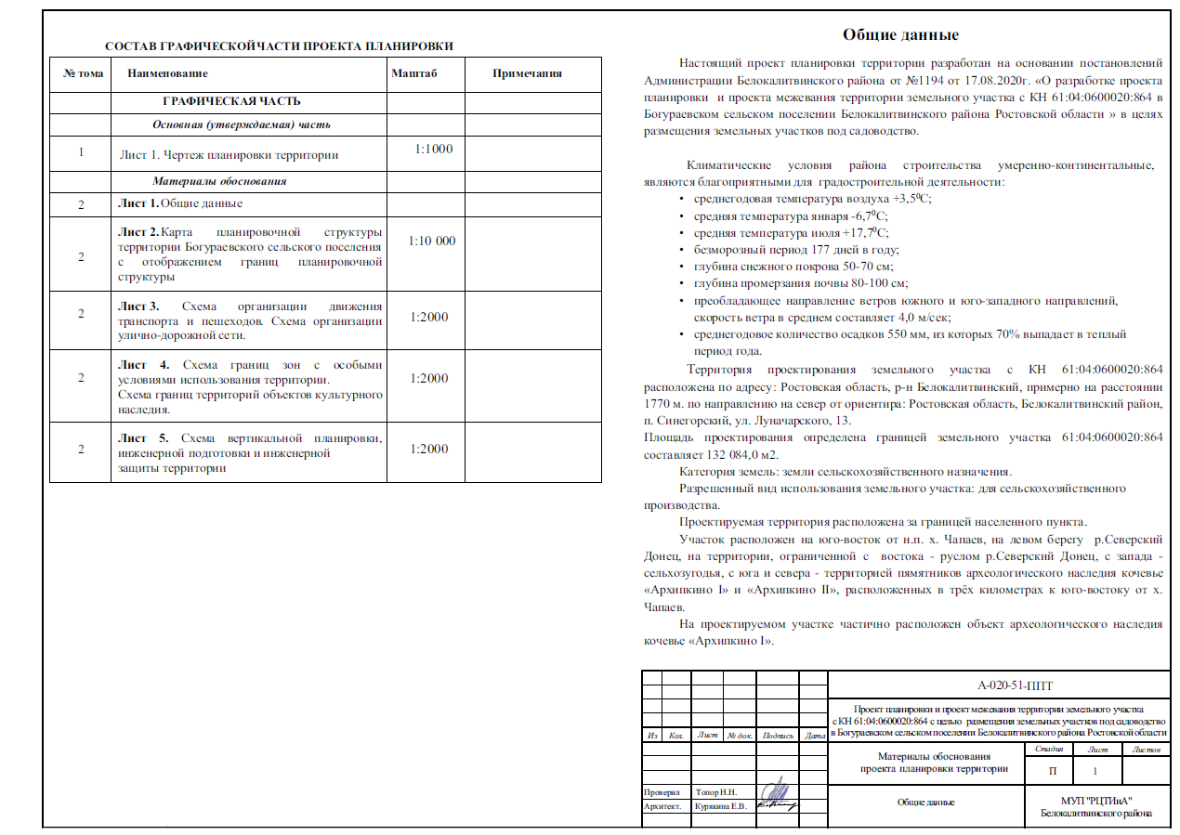

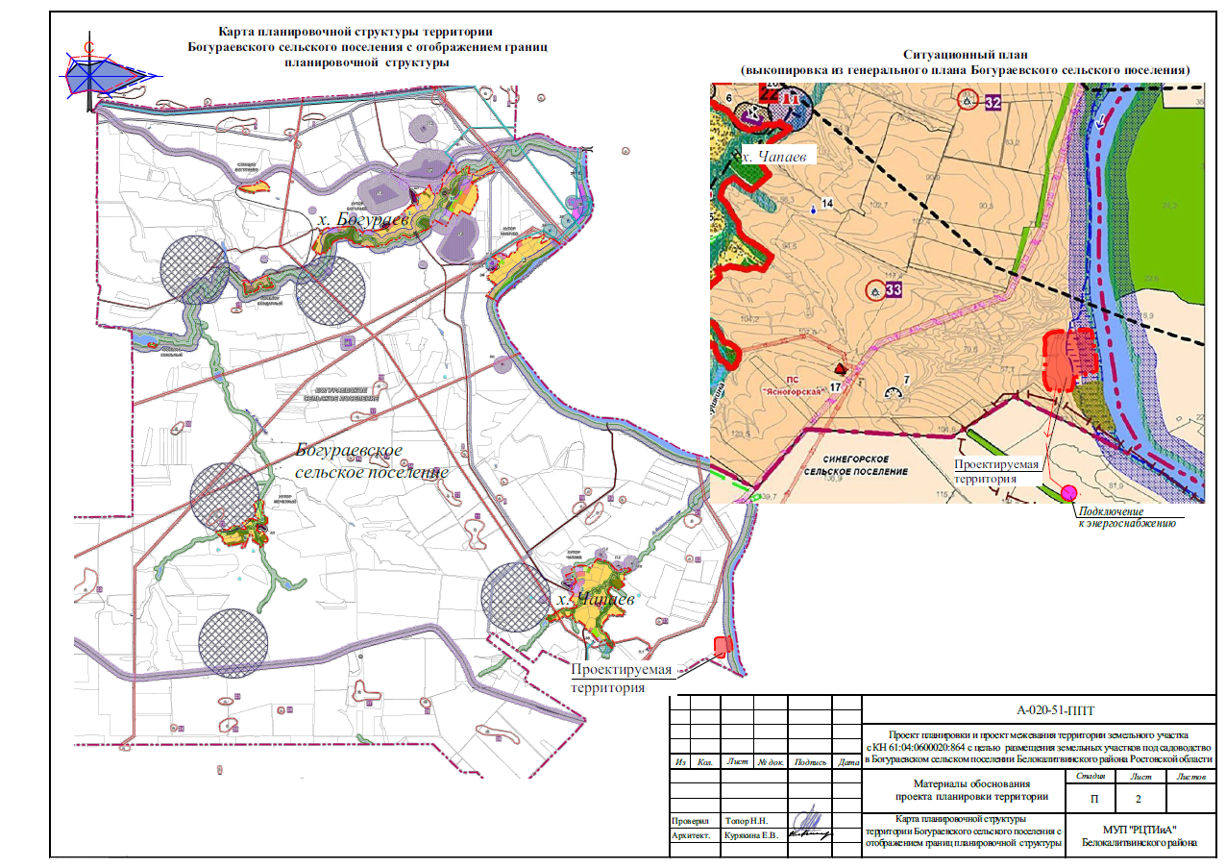

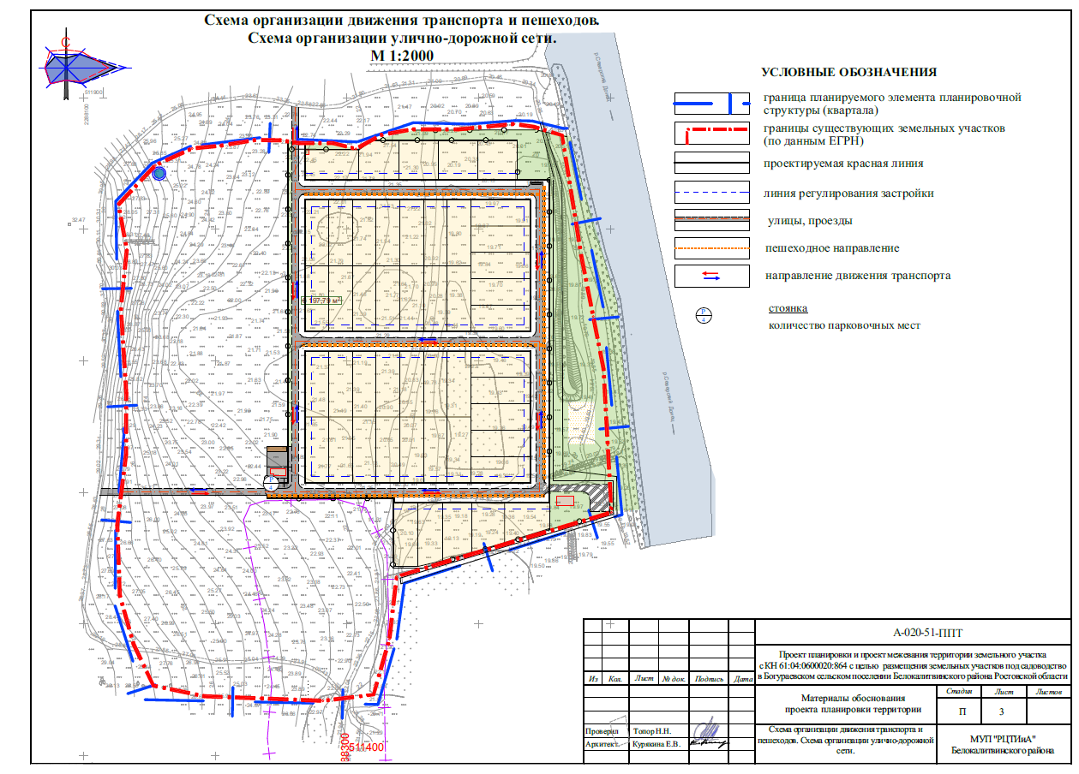

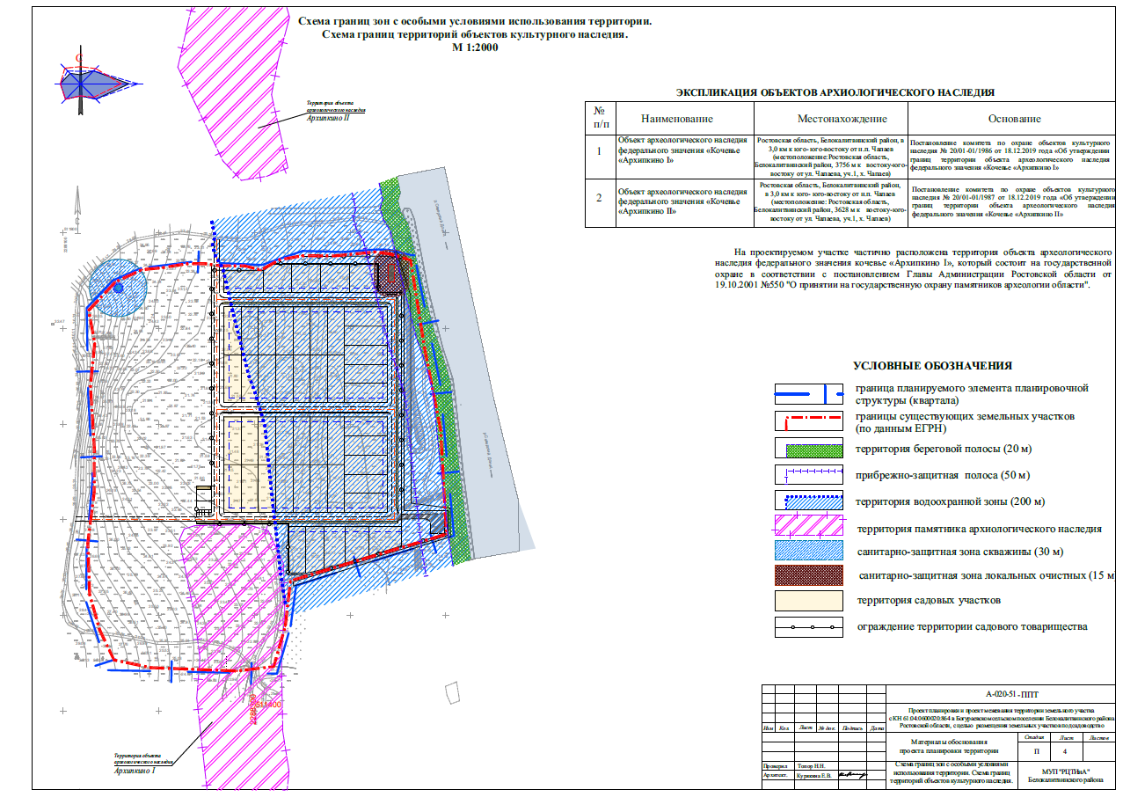

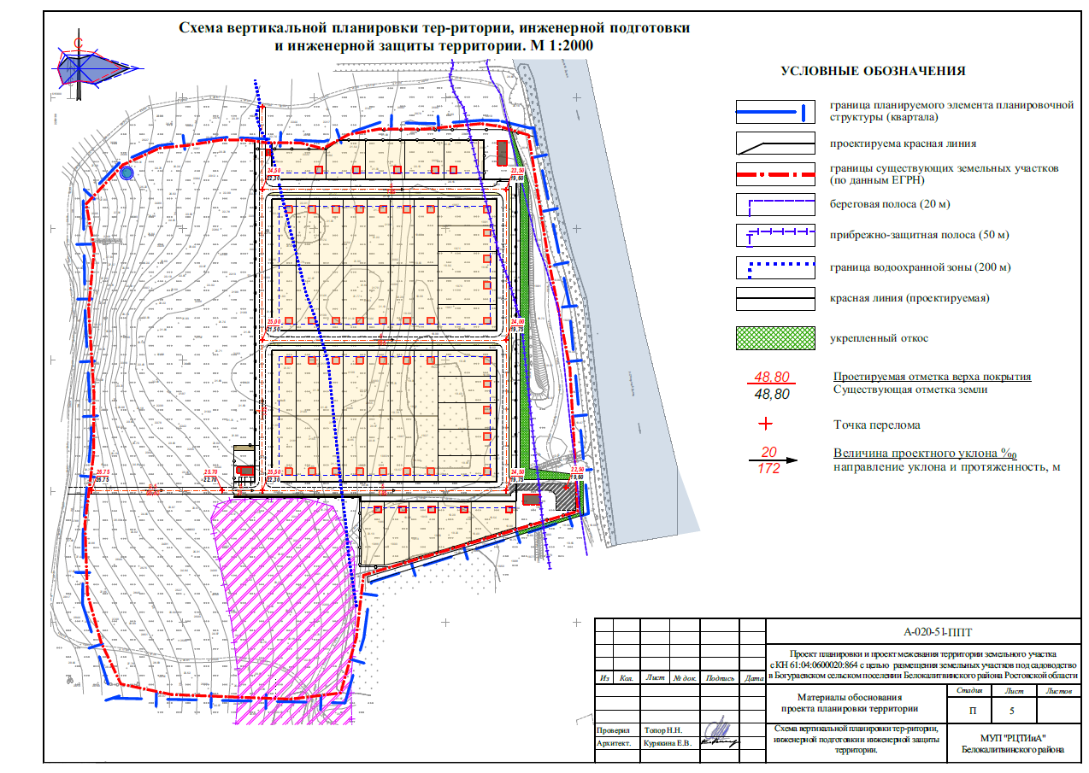

Управляющий делами Л.Г. Василенко

Приложение № 2

к постановлению

Администрации

Белокалитвинского района

от 23.11.2020 № 1784

**1.СОСТАВ ДОКУМЕНТАЦИИ ПО ПРОЕКТУ МЕЖЕВАНИЯ ТЕРРИТОРИИ**

|  |  |  |
| --- | --- | --- |
| №№  тома | Наименование | Примечания |
|  | **ПРОЕКТ МЕЖЕВАНИЯ ТЕРРИТОРИИ** |  |
| 1 | **ОСНОВНАЯ ЧАСТЬ** |  |
| Пояснительная записка |  |
| Графическая часть |  |
| 2 | **МАТЕРИАЛЫ ПО ОБОСНОВАНИЮ** |  |
| Пояснительная записка |  |
| Приложения |  |
| Графическая часть |  |

**2. СОДЕРЖАНИЕ ТОМА**

**Основная часть (проект межевания территории)**

|  |  |  |  |
| --- | --- | --- | --- |
| № п/п | Наименование документов | Стр. | Примечание |
| **1** | **СОСТАВ ДОКУМЕНТАЦИИ**  **ПО МЕЖЕВАНИЮ ТЕРРИТОРИИ** | 2 |  |
| **2** | **СОДЕРЖАНИЕ ТОМА** | 3 |  |
| **3** | **ПОЯСНИТЕЛЬНАЯ ЗАПИСКА** | 4-25 |  |
| **3.1** | Общие данные | 3 |  |
| **3.2** | Установление красных линий | 4 |  |
| **3.3** | Перечень и сведения о площади, виде разрешенного использования образуемых земельных участков, в том числе территорий общего пользования и возможные способы их образования | 5 |  |
| **3.4** | Сведения о границах территории, содержащие перечень координат характерных точек этих границ в системе координат | 18 |  |
| **4** | **ГРАФИЧЕСКАЯ ЧАСТЬ** | 26 |  |
|  | Лист 1. Чертеж межевания территории  М 1:500 | 27 |  |

**Основная часть (проект межевания территории)**

**3. Пояснительная записка**

**3.1 Общие данные**

Настоящий проект межевания территории разработан на основании постановления Администрации Белокалитвинского района от № 1194 от 17.08.2020г. «О разработке проекта планировки и проекта межевания земельного участка с КН 61:04:0600020:864 в Богураевском сельском поселении Белокалитвинского района Ростовской области».

В процессе разработки проекта межевания территории использовались следующие нормативно-правовые документы:

1. Земельный кодекс РФ от 25.10.2001г.

2. Градостроительный кодекс РФ от 29.12.2004 г.

3. Правила землепользования и застройки Богураевского сельского поселения, утвержденные Решением Собрания депутатов Богураевского сельского поселения от 13 августа 2012 г № 105.

4. Генерального плана муниципального образования «Богураевское сельское поселение» Белокалитвинского района Ростовской области на 2009-2029 годы», утвержденный Решением Собрания депутатов Богураевского сельского поселения от 20.12.2011 № 84

5. СП 42.13330.2016 «Градостроительство. Планировка и застройка городских и сельских поселений» (Актуализированная редакция СНиП 2.07.01-89*).

6. Местные нормативы градостроительного проектирования Богураевского сельского поселения, утвержденные Решением Собрания депутатов Белокалитвинского района от 28.02.2018 № 212;

7. РДС 30-201-98 «Инструкция о прядке проектирования и установления красных линий в городах и других поселениях Российской Федерации».

В качестве исходных данных при разработке проекта были использованы:

1. Материалы инженерно-геодезических изысканий (топографическая съемка в М 1:500, выполненная МУП «РЦТИиА» Белокалитвинского района в 2020г).

2. Границы территории проекта планировки и межевания.

3. Сведения о территориальных зонах и зонах с особыми условиями использования согласно Правил землепользования и застройки Богураевского сельского поселения, утвержденные Решением Собрания депутатов Белокалитвинского городского поселения от 13августа 2012 г № 105.

4. Выписки из Единого государственного реестра недвижимости об объекте недвижимости.

*Целью разработки документации по межеванию территории является определение местоположения границ, образуемых и изменяемых земельных участков.*

Территория проектирования определена границей земельного участка с КН 61:04:0600020:864 расположена по адресу: Ростовская область, р-н Белокалитвинский, примерно на расстоянии 1770 м. по направлению на север от ориентира: Ростовская область, Белокалитвинский район, п. Синегорский, ул. Луначарского, 13. Площадь проектирования составляет 132 084,0 м2.

Категория земель: земли сельскохозяйственного назначения.

Проектируемая территория расположена за границей населенного пункта.

Участок расположен на юго-восток от н.п. х. Чапаев, на левом берегу р.Северский Донец, на территории, ограниченной с востока - руслом р.Северский Донец, с запада - сельхозугодья, с юга и севера - территорией пямятников архиологического наследия кочевье «Архипкино I» и «Архипкино II», расположенных в трёх километрах к юго-востоку от х. Чапаев.

На проектируемом участке частично расположен объект архиологического наследия кочевье «Архипкино I».

**3.2. Установление красных линий**

Красные линии – границы, отделяющие территории кварталов, микрорайонов и других элементов планировочной структуры от улиц, проездов и площадей в городских и сельских поселениях. Межевание производится в границах элемента планировочной структуры. Проектом планировки данного проекта устанавливаются красные линии.

***Ведомость координат поворотных точек красных линий***

|  |  |  |
| --- | --- | --- |
| **№ точки** | **Координата X** | **Координата Y** |
| 1 | 511 837,420 | 2 288 268,180 |
| 2 | 511 837,420 | 2 288 453,680 |
| 3 | 511 822,420 | 2 288 268,180 |
| 4 | 511 822,420 | 2 288 439,180 |
| 5 | 511 722,420 | 2 288 439,180 |
| 6 | 511 722,420 | 2 288 268,180 |
| 7 | 511 707,418 | 2 288 268,180 |
| 8 | 511 707,420 | 2 288 439,180 |
| 9 | 511 607,420 | 2 288 439,180 |
| 10 | 511 607,420 | 2 288 268,180 |
| 11 | 511 592,420 | 2 288 453,680 |
| 12 | 511 592,420 | 2 288 335,620 |
| 13 | 511 595,681 | 2 288 335,616 |
| 14 | 511 595,680 | 2 288 239,400 |
| 15 | 511 607,420 | 2 288 239,400 |
| 16 | 511 607,420 | 2 288 255,180 |
| 17 | 511 860,816 | 2 288 255,180 |

Корректировка красных линий может изменена по решению органов местного самоуправления, утвердивших их, в связи с изменением градостроительной ситуации в результате необходимости проведения реконструкции сложившейся застройки, изменением категории (пропускной способности) улиц и дорог поселения.

**3.3 Перечень и сведения о площади, виде разрешенного использования образуемых земельных участков, в том числе территорий общего пользования и возможные способы их образования**

Целью разработки документации по межеванию территории является определение местоположения границ, образуемых и изменяемых земельных участков.

Проектируемая территория площадью 13,21 га расположена в восточной части Богураевского сельского поселения.

Территория в границах проектирования расположена в кадастровом квартале 61:04:0600020.

Проектом межевания предусмотрено образование следующих земельных участков:

**Земельный участок №1** (:ЗУ 1 на чертеже межевания) образуется путем раздела земельного участка с кадастровым номером   
61:04:0600020:864 с сохранением исходного в измененных границах. Общая площадь образуемого земельного участка 913,00 м2.

Проектом предлагается раздел земельного участка и определения вида разрешенного использования в соответствии с правилами землепользования и застройки Богураевского сельского поселения - «*Ведение садоводства».*

**Земельный участок №2** (:ЗУ 2 на чертеже межевания) образуется путем раздела земельного участка с кадастровым номером   
61:04:0600020:864 с сохранением исходного в измененных границах. Общая площадь образуемого земельного участка 899,50 м2.

Проектом предлагается раздел земельного участка и определения вида разрешенного использования в соответствии с правилами землепользования и застройки Богураевского сельского поселения - «*Ведение садоводства».*

Проектом предлагается определить :ЗУ 2 вид разрешенного использования в соответствии с правилами землепользования и застройки Белокалитвинского городского поселения - «Земельные участки (территории) общего пользования».

**Земельный участок №3** (:ЗУ 3 на чертеже межевания) образуется путем раздела земельного участка с кадастровым номером   
61:04:0600020:864 с сохранением исходного в измененных границах. Общая площадь образуемого земельного участка 900,00 м2.

Проектом предлагается раздел земельного участка и определения вида разрешенного использования в соответствии с правилами землепользования и застройки Богураевского сельского поселения - «*Ведение садоводства».*

**Земельный участок №4** (:ЗУ 4 на чертеже межевания) образуется путем раздела земельного участка с кадастровым номером   
61:04:0600020:864 с сохранением исходного в измененных границах. Общая площадь образуемого земельного участка 900,00 м2.

Проектом предлагается раздел земельного участка и определения вида разрешенного использования в соответствии с правилами землепользования и застройки Богураевского сельского поселения - «*Ведение садоводства».*

**Земельный участок №5** (:ЗУ 5 на чертеже межевания) образуется путем раздела земельного участка с кадастровым номером   
61:04:0600020:864 с сохранением исходного в измененных границах. Общая площадь образуемого земельного участка 900,00 м2.

Проектом предлагается раздел земельного участка и определения вида разрешенного использования в соответствии с правилами землепользования и застройки Богураевского сельского поселения - «*Ведение садоводства».*

**Земельный участок №6** (:ЗУ 6 на чертеже межевания) образуется путем раздела земельного участка с кадастровым номером   
61:04:0600020:864 с сохранением исходного в измененных границах. Общая площадь образуемого земельного участка 900,00 м2.

Проектом предлагается раздел земельного участка и определения вида разрешенного использования в соответствии с правилами землепользования и застройки Богураевского сельского поселения - «*Ведение садоводства».*

**Земельный участок №7** (:ЗУ 7 на чертеже межевания) образуется путем раздела земельного участка с кадастровым номером   
61:04:0600020:864 с сохранением исходного в измененных границах. Общая площадь образуемого земельного участка 900,00 м2.

Проектом предлагается раздел земельного участка и определения вида разрешенного использования в соответствии с правилами землепользования и застройки Богураевского сельского поселения - «*Ведение садоводства».*

**Земельный участок №8** (:ЗУ 8 на чертеже межевания) образуется путем раздела земельного участка с кадастровым номером   
61:04:0600020:864 с сохранением исходного в измененных границах. Общая площадь образуемого земельного участка 900,00 м2.

Проектом предлагается раздел земельного участка и определения вида разрешенного использования в соответствии с правилами землепользования и застройки Богураевского сельского поселения - «*Ведение садоводства».*

**Земельный участок №9** (:ЗУ 9 на чертеже межевания) образуется путем раздела земельного участка с кадастровым номером   
61:04:0600020:864 с сохранением исходного в измененных границах. Общая площадь образуемого земельного участка 900,00 м2.

Проектом предлагается раздел земельного участка и определения вида разрешенного использования в соответствии с правилами землепользования и застройки Богураевского сельского поселения - «*Ведение садоводства».*

**Земельный участок №10** (:ЗУ 10 на чертеже межевания) образуется путем раздела земельного участка с кадастровым номером   
61:04:0600020:864 с сохранением исходного в измененных границах. Общая площадь образуемого земельного участка 900,00 м2.

Проектом предлагается раздел земельного участка и определения вида разрешенного использования в соответствии с правилами землепользования и застройки Богураевского сельского поселения - «*Ведение садоводства».*

**Земельный участок №11** (:ЗУ 11 на чертеже межевания) образуется путем раздела земельного участка с кадастровым номером   
61:04:0600020:864 с сохранением исходного в измененных границах. Общая площадь образуемого земельного участка 900,00 м2.

Проектом предлагается раздел земельного участка и определения вида разрешенного использования в соответствии с правилами землепользования и застройки Богураевского сельского поселения - «*Ведение садоводства».*

**Земельный участок №12** (:ЗУ 12 на чертеже межевания) образуется путем раздела земельного участка с кадастровым номером   
61:04:0600020:864 с сохранением исходного в измененных границах. Общая площадь образуемого земельного участка 900,00 м2.

Проектом предлагается раздел земельного участка и определения вида разрешенного использования в соответствии с правилами землепользования и застройки Богураевского сельского поселения - «*Ведение садоводства».*

**Земельный участок №13** (:ЗУ 13 на чертеже межевания) образуется путем раздела земельного участка с кадастровым номером   
61:04:0600020:864. Общая площадь образуемого земельного участка 900,00 м2.

Проектом предлагается раздел земельного участка и определения вида разрешенного использования в соответствии с правилами землепользования и застройки Богураевского сельского поселения - «*Ведение садоводства».*

**Земельный участок №14** (:ЗУ 14 на чертеже межевания) образуется путем раздела земельного участка с кадастровым номером   
61:04:0600020:864. Общая площадь образуемого земельного участка 900,00 м2.

Проектом предлагается раздел земельного участка и определения вида разрешенного использования в соответствии с правилами землепользования и застройки Богураевского сельского поселения - «*Ведение садоводства».*

**Земельный участок №15** (:ЗУ 15 на чертеже межевания) образуется путем раздела земельного участка с кадастровым номером   
61:04:0600020:864. Общая площадь образуемого земельного участка 900,00 м2.

Проектом предлагается раздел земельного участка и определения вида разрешенного использования в соответствии с правилами землепользования и застройки Богураевского сельского поселения - «*Ведение садоводства».*

**Земельный участок №16** (:ЗУ 16 на чертеже межевания) образуется путем раздела земельного участка с кадастровым номером   
61:04:0600020:864. Общая площадь образуемого земельного участка 900,00 м2.

Проектом предлагается раздел земельного участка и определения вида разрешенного использования в соответствии с правилами землепользования и застройки Богураевского сельского поселения - «*Ведение садоводства».*

**Земельный участок №17** (:ЗУ 17 на чертеже межевания) образуется путем раздела земельного участка с кадастровым номером   
61:04:0600020:864. Общая площадь образуемого земельного участка 900,00 м2.

Проектом предлагается раздел земельного участка и определения вида разрешенного использования в соответствии с правилами землепользования и застройки Богураевского сельского поселения - «*Ведение садоводства».*

**Земельный участок №18** (:ЗУ 18 на чертеже межевания) образуется путем раздела земельного участка с кадастровым номером   
61:04:0600020:864. Общая площадь образуемого земельного участка 900,00 м2.

Проектом предлагается раздел земельного участка и определения вида разрешенного использования в соответствии с правилами землепользования и застройки Богураевского сельского поселения - «*Ведение садоводства».*

**Земельный участок №19** (:ЗУ 19 на чертеже межевания) образуется путем раздела земельного участка с кадастровым номером   
61:04:0600020:864. Общая площадь образуемого земельного участка 900,00 м2.

Проектом предлагается раздел земельного участка и определения вида разрешенного использования в соответствии с правилами землепользования и застройки Богураевского сельского поселения - «*Ведение садоводства».*

**Земельный участок №20** (:ЗУ 20 на чертеже межевания) образуется путем раздела земельного участка с кадастровым номером   
61:04:0600020:864. Общая площадь образуемого земельного участка 900,00 м2.

Проектом предлагается раздел земельного участка и определения вида разрешенного использования в соответствии с правилами землепользования и застройки Богураевского сельского поселения - «*Ведение садоводства».*

**Земельный участок №21** (:ЗУ 21 на чертеже межевания) образуется путем раздела земельного участка с кадастровым номером   
61:04:0600020:864. Общая площадь образуемого земельного участка 900,00 м2.

Проектом предлагается раздел земельного участка и определения вида разрешенного использования в соответствии с правилами землепользования и застройки Богураевского сельского поселения - «*Ведение садоводства».*

**Земельный участок №22** (:ЗУ 22 на чертеже межевания) образуется путем раздела земельного участка с кадастровым номером   
61:04:0600020:864. Общая площадь образуемого земельного участка 900,00 м2.

Проектом предлагается раздел земельного участка и определения вида разрешенного использования в соответствии с правилами землепользования и застройки Богураевского сельского поселения - «*Ведение садоводства».*

**Земельный участок №23** (:ЗУ 23 на чертеже межевания) образуется путем раздела земельного участка с кадастровым номером   
61:04:0600020:864. Общая площадь образуемого земельного участка 900,00 м2.

Проектом предлагается раздел земельного участка и определения вида разрешенного использования в соответствии с правилами землепользования и застройки Богураевского сельского поселения - «*Ведение садоводства».*

**Земельный участок №24** (:ЗУ 24 на чертеже межевания) образуется путем раздела земельного участка с кадастровым номером   
61:04:0600020:864. Общая площадь образуемого земельного участка 900,00 м2.

Проектом предлагается раздел земельного участка и определения вида разрешенного использования в соответствии с правилами землепользования и застройки Богураевского сельского поселения - «*Ведение садоводства».*

**Земельный участок №25** (:ЗУ 25 на чертеже межевания) образуется путем раздела земельного участка с кадастровым номером   
61:04:0600020:864. Общая площадь образуемого земельного участка 900,00 м2.

Проектом предлагается раздел земельного участка и определения вида разрешенного использования в соответствии с правилами землепользования и застройки Богураевского сельского поселения - «*Ведение садоводства».*

**Земельный участок №26** (:ЗУ 26 на чертеже межевания) образуется путем раздела земельного участка с кадастровым номером   
61:04:0600020:864. Общая площадь образуемого земельного участка 900,00 м2.

Проектом предлагается раздел земельного участка и определения вида разрешенного использования в соответствии с правилами землепользования и застройки Богураевского сельского поселения - «*Ведение садоводства».*

**Земельный участок №27** (:ЗУ 27 на чертеже межевания) образуется путем раздела земельного участка с кадастровым номером   
61:04:0600020:864. Общая площадь образуемого земельного участка 900,00 м2.

Проектом предлагается раздел земельного участка и определения вида разрешенного использования в соответствии с правилами землепользования и застройки Богураевского сельского поселения - «*Ведение садоводства».*

**Земельный участок №28** (:ЗУ 28 на чертеже межевания) образуется путем раздела земельного участка с кадастровым номером   
61:04:0600020:864. Общая площадь образуемого земельного участка 900,00 м2.

Проектом предлагается раздел земельного участка и определения вида разрешенного использования в соответствии с правилами землепользования и застройки Богураевского сельского поселения - «*Ведение садоводства».*

**Земельный участок №29**(:ЗУ 29 на чертеже межевания) образуется путем раздела земельного участка с кадастровым номером   
61:04:0600020:864. Общая площадь образуемого земельного участка 900,00 м2.

Проектом предлагается раздел земельного участка и определения вида разрешенного использования в соответствии с правилами землепользования и застройки Богураевского сельского поселения - «*Ведение садоводства».*

**Земельный участок №30** (:ЗУ31 на чертеже межевания) образуется путем раздела земельного участка с кадастровым номером   
61:04:0600020:864. Общая площадь образуемого земельного участка 900,00 м2.

Проектом предлагается раздел земельного участка и определения вида разрешенного использования в соответствии с правилами землепользования и застройки Богураевского сельского поселения - «*Ведение садоводства».*

**Земельный участок №31** (:ЗУ 31 на чертеже межевания) образуется путем раздела земельного участка с кадастровым номером   
61:04:0600020:864. Общая площадь образуемого земельного участка 900,00 м2.

Проектом предлагается раздел земельного участка и определения вида разрешенного использования в соответствии с правилами землепользования и застройки Богураевского сельского поселения - «*Ведение садоводства».*

**Земельный участок №32** (:ЗУ 32 на чертеже межевания) образуется путем раздела земельного участка с кадастровым номером   
61:04:0600020:864. Общая площадь образуемого земельного участка 900,00 м2.

Проектом предлагается раздел земельного участка и определения вида разрешенного использования в соответствии с правилами землепользования и застройки Богураевского сельского поселения - «*Ведение садоводства».*

**Земельный участок №33**(:ЗУ 33 на чертеже межевания) образуется путем раздела земельного участка с кадастровым номером   
61:04:0600020:864. Общая площадь образуемого земельного участка 900,00 м2.

Проектом предлагается раздел земельного участка и определения вида разрешенного использования в соответствии с правилами землепользования и застройки Богураевского сельского поселения - «*Ведение садоводства».*

**Земельный участок №34** (:ЗУ 34 на чертеже межевания) образуется путем раздела земельного участка с кадастровым номером   
61:04:0600020:864. Общая площадь образуемого земельного участка 900,00 м2.

Проектом предлагается раздел земельного участка и определения вида разрешенного использования в соответствии с правилами землепользования и застройки Богураевского сельского поселения - «*Ведение садоводства».*

**Земельный участок №35** (:ЗУ 35 на чертеже межевания) образуется путем раздела земельного участка с кадастровым номером   
61:04:0600020:864. Общая площадь образуемого земельного участка 900,00 м2.

Проектом предлагается раздел земельного участка и определения вида разрешенного использования в соответствии с правилами землепользования и застройки Богураевского сельского поселения - «*Ведение садоводства».*

**Земельный участок №36** (:ЗУ 36 на чертеже межевания) образуется путем раздела земельного участка с кадастровым номером   
61:04:0600020:864. Общая площадь образуемого земельного участка 900,00 м2.

Проектом предлагается раздел земельного участка и определения вида разрешенного использования в соответствии с правилами землепользования и застройки Богураевского сельского поселения - «*Ведение садоводства».*

**Земельный участок №37** (:ЗУ 37 на чертеже межевания) образуется путем раздела земельного участка с кадастровым номером   
61:04:0600020:864. Общая площадь образуемого земельного участка 900,00 м2.

Проектом предлагается раздел земельного участка и определения вида разрешенного использования в соответствии с правилами землепользования и застройки Богураевского сельского поселения - «*Ведение садоводства».*

**Земельный участок №38** (:ЗУ38 на чертеже межевания) образуется путем раздела земельного участка с кадастровым номером   
61:04:0600020:864. Общая площадь образуемого земельного участка 900,00 м2.

Проектом предлагается раздел земельного участка и определения вида разрешенного использования в соответствии с правилами землепользования и застройки Богураевского сельского поселения - «*Ведение садоводства».*

**Земельный участок №39** (:ЗУ39 на чертеже межевания) образуется путем раздела земельного участка с кадастровым номером   
61:04:0600020:864. Общая площадь образуемого земельного участка 900,00 м2.

Проектом предлагается раздел земельного участка и определения вида разрешенного использования в соответствии с правилами землепользования и застройки Богураевского сельского поселения - «*Ведение садоводства».*

**Земельный участок №40** (:ЗУ 40 на чертеже межевания) образуется путем раздела земельного участка с кадастровым номером   
61:04:0600020:864. Общая площадь образуемого земельного участка 900,00 м2.

Проектом предлагается раздел земельного участка и определения вида разрешенного использования в соответствии с правилами землепользования и застройки Богураевского сельского поселения - «*Ведение садоводства».*

**Земельный участок №41** (:ЗУ 41 на чертеже межевания) образуется путем раздела земельного участка с кадастровым номером   
61:04:0600020:864. Общая площадь образуемого земельного участка 900,00 м2.

Проектом предлагается раздел земельного участка и определения вида разрешенного использования в соответствии с правилами землепользования и застройки Богураевского сельского поселения - «*Ведение садоводства».*

**Земельный участок №42** (:ЗУ 42 на чертеже межевания) образуется путем раздела земельного участка с кадастровым номером   
61:04:0600020:864. Общая площадь образуемого земельного участка 900,00 м2.

Проектом предлагается раздел земельного участка и определения вида разрешенного использования в соответствии с правилами землепользования и застройки Богураевского сельского поселения - «*Ведение садоводства».*

**Земельный участок №43** (:ЗУ 43 на чертеже межевания) образуется путем раздела земельного участка с кадастровым номером   
61:04:0600020:864. Общая площадь образуемого земельного участка 900,00 м2.

Проектом предлагается раздел земельного участка и определения вида разрешенного использования в соответствии с правилами землепользования и застройки Богураевского сельского поселения - «*Ведение садоводства».*

**Земельный участок №44** (:ЗУ 44 на чертеже межевания) образуется путем раздела земельного участка с кадастровым номером   
61:04:0600020:864. Общая площадь образуемого земельного участка 900,00 м2.

Проектом предлагается раздел земельного участка и определения вида разрешенного использования в соответствии с правилами землепользования и застройки Богураевского сельского поселения - «*Ведение садоводства».*

**Земельный участок №45** (:ЗУ 45 на чертеже межевания) образуется путем раздела земельного участка с кадастровым номером   
61:04:0600020:864. Общая площадь образуемого земельного участка 902,50м2.

Проектом предлагается раздел земельного участка и определения вида разрешенного использования в соответствии с правилами землепользования и застройки Богураевского сельского поселения - «*Ведение садоводства».*

**Земельный участок №46** (:ЗУ 46 на чертеже межевания) образуется путем раздела земельного участка с кадастровым номером   
61:04:0600020:864. Общая площадь образуемого земельного участка 904,00 м2.

Проектом предлагается раздел земельного участка и определения вида разрешенного использования в соответствии с правилами землепользования и застройки Богураевского сельского поселения - «*Ведение садоводства».*

**Земельный участок №47** (:ЗУ 47 на чертеже межевания) образуется путем раздела земельного участка с кадастровым номером   
61:04:0600020:864. Общая площадь образуемого земельного участка 899,00 м2.

Проектом предлагается раздел земельного участка и определения вида разрешенного использования в соответствии с правилами землепользования и застройки Богураевского сельского поселения - «*Ведение садоводства».*

**Земельный участок №48** (:ЗУ 48 на чертеже межевания) образуется путем раздела земельного участка с кадастровым номером   
61:04:0600020:864. Общая площадь образуемого земельного участка 893,00 м2.

Проектом предлагается раздел земельного участка и определения вида разрешенного использования в соответствии с правилами землепользования и застройки Богураевского сельского поселения - «*Ведение садоводства».*

**Земельный участок №49** (:ЗУ 49 на чертеже межевания) образуется путем раздела земельного участка с кадастровым номером   
61:04:0600020:864. Общая площадь образуемого земельного участка 15 165,00 м2.

Проектом предлагается образование земельного участка путем раздела и определения вида разрешенного использования в соответствии с правилами землепользования и застройки Богураевского сельского поселения - «*Земельные участки (территории) общего пользования».*

**Земельный участок №50** (:ЗУ 50на чертеже межевания) образуется путем раздела земельного участка с кадастровым номером   
61:04:0600020:864. Общая площадь образуемого земельного участка 1 293,00 м2.

Проектом предлагается раздел земельного участка и определения вида разрешенного использования в соответствии с правилами землепользования и застройки Богураевского сельского поселения - «*Земельные участки (территории) общего пользования».*

Проектом межевания предусмотрено изменение следующих земельных участков:

***Измененный земельный участок с кадастровым номером 61:04:0600020:864*** после раздела сохраняется в измененных границах с  
площадью 72 103,00 м2.

**Планировочные характеристики образуемых земельных участков**

|  |  |  |  |
| --- | --- | --- | --- |
| **№** **по проекту** | **Категория земель** | **Разрешенное**  **использование** | **Местоположение, адрес** |
| **Площадь участка проект** |
| ЗУ 1 | земли сельскохозяйственного назначения | Ведение садоводства | Ростовская область, Белокалитвинский район, Богураевское сельское поселение | 913 |
| ЗУ 2 | земли сельскохозяйственного назначения | Ведение садоводства | Ростовская область, Белокалитвинский район, Богураевское сельское поселение | 899,5 |
| ЗУ 3 | земли сельскохозяйственного назначения | Ведение садоводства | Ростовская область, Белокалитвинский район, Богураевское сельское поселение | 900 |
| ЗУ 4 | земли сельскохозяйственного назначения | Ведение садоводства | Ростовская область, Белокалитвинский район, Богураевское сельское поселение | 900 |
| ЗУ 5 | земли сельскохозяйственного назначения | Ведение садоводства | Ростовская область, Белокалитвинский район, Богураевское сельское поселение | 900 |
| ЗУ 6 | земли сельскохозяйственного назначения | Ведение садоводства | Ростовская область, Белокалитвинский район, Богураевское сельское поселение | 900 |
| ЗУ 7 | земли сельскохозяйственного назначения | Ведение садоводства | Ростовская область, Белокалитвинский район, Богураевское сельское поселение | 900 |
| ЗУ 8 | земли сельскохозяйственного назначения | Ведение садоводства | Ростовская область, Белокалитвинский район, Богураевское сельское поселение | 900 |
| ЗУ 9 | земли сельскохозяйственного назначения | Ведение садоводства | Ростовская область, Белокалитвинский район, Богураевское сельское поселение | 900 |
| ЗУ 10 | земли сельскохозяйственного назначения | Ведение садоводства | Ростовская область, Белокалитвинский район, Богураевское сельское поселение | 900 |
| ЗУ 11 | земли сельскохозяйственного назначения | Ведение садоводства | Ростовская область, Белокалитвинский район, Богураевское сельское поселение | 900 |
| ЗУ 12 | земли сельскохозяйственного назначения | Ведение садоводства | Ростовская область, Белокалитвинский район, Богураевское сельское поселение | 900 |
| ЗУ 13 | земли сельскохозяйственного назначения | Ведение садоводства | Ростовская область, Белокалитвинский район, Богураевское сельское поселение | 900 |
| ЗУ 14 | земли сельскохозяйственного назначения | Ведение садоводства | Ростовская область, Белокалитвинский район, Богураевское сельское поселение | 900 |
| ЗУ 15 | земли сельскохозяйственного назначения | Ведение садоводства | Ростовская область, Белокалитвинский район, Богураевское сельское поселение | 900 |
| ЗУ 16 | земли сельскохозяйственного назначения | Ведение садоводства | Ростовская область, Белокалитвинский район, Богураевское сельское поселение | 900 |
| ЗУ 17 | земли сельскохозяйственного назначения | Ведение садоводства | Ростовская область, Белокалитвинский район, Богураевское сельское поселение | 900 |
| ЗУ 18 | земли сельскохозяйственного назначения | Ведение садоводства | Ростовская область, Белокалитвинский район, Богураевское сельское поселение | 900 |
| ЗУ 19 | земли сельскохозяйственного назначения | Ведение садоводства | Ростовская область, Белокалитвинский район, Богураевское сельское поселение | 900 |
| ЗУ 20 | земли сельскохозяйственного назначения | Ведение садоводства | Ростовская область, Белокалитвинский район, Богураевское сельское поселение | 900 |
| ЗУ 21 | земли сельскохозяйственного назначения | Ведение садоводства | Ростовская область, Белокалитвинский район, Богураевское сельское поселение | 900 |
| ЗУ 22 | земли сельскохозяйственного назначения | Ведение садоводства | Ростовская область, Белокалитвинский район, Богураевское сельское поселение | 900 |
| ЗУ 23 | земли сельскохозяйственного назначения | Ведение садоводства | Ростовская область, Белокалитвинский район, Богураевское сельское поселение | 900 |
| ЗУ 24 | земли сельскохозяйственного назначения | Ведение садоводства | Ростовская область, Белокалитвинский район, Богураевское сельское поселение | 900 |
| ЗУ 25 | земли сельскохозяйственного назначения | Ведение садоводства | Ростовская область, Белокалитвинский район, Богураевское сельское поселение | 900 |
| ЗУ 26 | земли сельскохозяйственного назначения | Ведение садоводства | Ростовская область, Белокалитвинский район, Богураевское сельское поселение | 900 |
| ЗУ 27 | земли сельскохозяйственного назначения | Ведение садоводства | Ростовская область, Белокалитвинский район, Богураевское сельское поселение | 900 |
| ЗУ 28 | земли сельскохозяйственного назначения | Ведение садоводства | Ростовская область, Белокалитвинский район, Богураевское сельское поселение | 900 |
| ЗУ 29 | земли сельскохозяйственного назначения | Ведение садоводства | Ростовская область, Белокалитвинский район, Богураевское сельское поселение | 900 |
| ЗУ 30 | земли сельскохозяйственного назначения | Ведение садоводства | Ростовская область, Белокалитвинский район, Богураевское сельское поселение | 900 |
| ЗУ 31 | земли сельскохозяйственного назначения | Ведение садоводства | Ростовская область, Белокалитвинский район, Богураевское сельское поселение | 900 |
| ЗУ 32 | земли сельскохозяйственного назначения | Ведение садоводства | Ростовская область, Белокалитвинский район, Богураевское сельское поселение | 900 |
| ЗУ 33 | земли сельскохозяйственного назначения | Ведение садоводства | Ростовская область, Белокалитвинский район, Богураевское сельское поселение | 900 |
| ЗУ 34 | земли сельскохозяйственного назначения | Ведение садоводства | Ростовская область, Белокалитвинский район, Богураевское сельское поселение | 900 |
| ЗУ 35 | земли сельскохозяйственного назначения | Ведение садоводства | Ростовская область, Белокалитвинский район, Богураевское сельское поселение | 900 |
| ЗУ 36 | земли сельскохозяйственного назначения | Ведение садоводства | Ростовская область, Белокалитвинский район, Богураевское сельское поселение | 900 |
| ЗУ 37 | земли сельскохозяйственного назначения | Ведение садоводства | Ростовская область, Белокалитвинский район, Богураевское сельское поселение | 900 |
| ЗУ 38 | земли сельскохозяйственного назначения | Ведение садоводства | Ростовская область, Белокалитвинский район, Богураевское сельское поселение | 900 |
| ЗУ 39 | земли сельскохозяйственного назначения | Ведение садоводства | Ростовская область, Белокалитвинский район, Богураевское сельское поселение | 900 |
| ЗУ 40 | земли сельскохозяйственного назначения | Ведение садоводства | Ростовская область, Белокалитвинский район, Богураевское сельское поселение | 900 |
| ЗУ 41 | земли сельскохозяйственного назначения | Ведение садоводства | Ростовская область, Белокалитвинский район, Богураевское сельское поселение | 900 |
| ЗУ 42 | земли сельскохозяйственного назначения | Ведение садоводства | Ростовская область, Белокалитвинский район, Богураевское сельское поселение | 900 |
| ЗУ 43 | земли сельскохозяйственного назначения | Ведение садоводства | Ростовская область, Белокалитвинский район, Богураевское сельское поселение | 900 |
| ЗУ 44 | земли сельскохозяйственного назначения | Ведение садоводства | Ростовская область, Белокалитвинский район, Богураевское сельское поселение | 900 |
| ЗУ 45 | земли сельскохозяйственного назначения | Ведение садоводства | Ростовская область, Белокалитвинский район, Богураевское сельское поселение | 902,50 |
| ЗУ 46 | земли сельскохозяйственного назначения | Ведение садоводства | Ростовская область, Белокалитвинский район, Богураевское сельское поселение | 904 |
| ЗУ 47 | земли сельскохозяйственного назначения | Ведение садоводства | Ростовская область, Белокалитвинский район, Богураевское сельское поселение | 899 |
| ЗУ 48 | земли сельскохозяйственного назначения | Ведение садоводства | Ростовская область, Белокалитвинский район, Богураевское сельское поселение | 893 |
| ЗУ 49 | земли сельскохозяйственного назначения | Земельные участки (территории) общего пользования | Ростовская область, Белокалитвинский район, Богураевское сельское поселение | 15 165 |
| ЗУ 50 | земли сельскохозяйственного назначения | Земельные участки (территории) общего пользования | Ростовская область, Белокалитвинский район, Богураевское сельское поселение | 1 293 |

**Планировочные характеристики измененных земельных участков**

|  |  |  |  |  |  |
| --- | --- | --- | --- | --- | --- |
| **Кадастровый номер** | **Категория земель** | **Разрешенное** **использова**  **ние** | **Местоположение, адрес** | **Площадь участка сущест-ая,**  **м2** | **Площадь участка проект.,**  **м2** |
| 61:04:0600020:864 | земли сельскохозяйственного назначения | Для сельскохозяйственного производства | Ростовская область, р-н Белокалитвинский, примерно на расстоянии 1770 м. по направлению на север от ориентира: Ростовская область, Белокалитвинский район, п. Синегорский, ул. Луначарского, 13 | 132 084 | 72 414 |

**3.4 Сведения о границах территории, содержащие перечень координат характерных точек этих границ в системе координат**

Система координат МСК-61 зона-2

|  |  |  |  |  |  |  |  |  |  |  |  |  |  |  |  |  |  |  |  |  |  |  |  |  |  |  |  |  |  |  |  |  |  |  |  |  |  |  |  |  |  |  |  |  |  |  |  |  |  |  |  |  |  |  |  |  |  |  |  |  |  |  |  |  |  |  |  |  |  |  |  |  |  |  |  |  |  |  |  |  |  |  |  |  |  |  |  |  |  |  |  |  |  |  |  |  |  |  |  |  |  |  |  |  |  |  |  |  |  |  |  |  |  |  |  |  |  |  |  |  |  |  |  |  |  |  |  |  |  |  |  |  |  |  |  |  |  |  |  |  |  |  |  |  |  |  |  |  |  |  |  |  |  |  |  |  |  |  |  |  |  |  |  |  |  |  |  |  |  |  |  |  |  |  |  |  |  |  |  |  |  |  |  |  |  |  |  |  |  |  |  |  |  |  |  |  |  |  |  |  |  |  |  |  |  |  |  |  |  |  |  |  |  |  |  |  |  |  |  |  |  |  |  |  |  |  |  |  |  |  |  |  |  |  |  |  |  |  |  |  |  |  |  |  |  |  |  |  |  |  |  |  |  |  |  |  |  |  |  |  |  |  |  |  |  |  |  |  |  |  |  |  |  |  |  |  |  |  |  |  |  |  |  |  |  |  |  |  |  |  |  |  |  |  |  |  |  |  |  |  |  |  |  |  |  |  |  |  |  |  |  |  |  |  |  |  |  |  |  |  |  |  |  |  |  |  |  |  |  |  |  |  |  |  |  |  |  |  |  |  |  |  |  |  |  |  |  |  |  |  |  |  |  |  |  |  |  |  |  |  |  |  |  |  |  |  |  |  |  |  |  |  |  |  |  |  |  |  |  |  |  |  |  |  |  |  |  |  |  |  |  |  |  |  |  |  |  |  |  |  |  |  |  |  |  |  |  |  |  |  |  |  |  |  |  |  |  |  |  |  |  |  |  |  |  |  |  |  |  |  |  |  |  |  |  |  |  |  |  |  |  |  |  |  |  |  |  |  |  |  |  |  |  |  |  |  |  |  |  |  |  |  |  |  |  |  |  |  |  |  |  |  |  |  |  |  |  |  |  |  |  |  |  |  |  |  |  |  |  |  |  |  |  |  |  |  |  |  |  |  |  |  |  |  |  |  |  |  |  |  |  |  |  |  |  |  |  |  |  |  |  |  |  |  |  |  |  |  |  |  |  |  |  |  |  |  |  |  |  |  |  |  |  |  |  |  |  |  |  |  |  |  |  |  |  |  |  |  |  |  |  |  |  |  |  |  |  |  |  |  |  |  |  |  |  |  |  |  |  |  |  |  |  |  |  |  |  |  |  |  |  |  |  |  |  |  |  |  |  |  |  |  |  |  |  |  |  |  |  |  |  |  |  |  |  |  |  |  |  |  |  |  |  |  |  |  |  |  |  |  |  |  |  |  |  |  |  |  |  |  |  |  |  |  |  |  |  |  |  |  |  |  |  |  |  |  |  |  |  |  |  |  |  |  |  |  |  |  |  |  |  |  |  |  |  |  |  |  |  |  |  |  |  |  |  |  |  |  |  |  |  |  |  |  |  |  |  |  |  |  |  |  |  |  |  |  |  |  |  |  |  |  |  |  |  |  |  |  |  |  |  |  |  |  |  |  |  |  |  |  |  |  |  |  |  |  |  |  |  |  |  |  |  |  |  |  |  |  |  |  |  |  |  |  |  |  |  |  |  |  |  |  |  |  |  |  |  |  |  |  |  |  |  |  |  |  |  |  |  |  |  |  |  |  |  |  |  |  |  |  |  |  |  |  |  |  |  |  |  |  |  |  |  |  |  |  |  |  |  |  |  |  |  |  |  |  |  |  |  |  |  |  |  |  |  |  |  |  |  |  |  |  |  |  |  |  |  |  |  |  |  |  |  |  |  |  |  |  |  |  |  |  |  |  |  |  |  |  |  |  |  |  |  |  |  |  |  |  |  |  |  |  |  |  |  |  |  |  |  |  |  |  |  |  |  |  |  |  |  |  |  |  |  |  |  |  |  |  |  |  |  |  |  |  |  |  |  |  |  |  |  |  |  |  |  |  |  |  |  |  |  |  |  |  |  |  |  |  |  |  |  |  |  |  |  |  |  |  |  |  |  |  |  |  |  |  |  |  |  |  |  |  |  |  |  |  |  |  |  |  |  |  |  |  |  |  |  |  |  |  |  |  |  |  |  |  |  |  |  |  |  |  |  |  |  |  |  |  |  |  |  |  |  |  |  |  |  |  |  |  |
| --- | --- | --- | --- | --- | --- | --- | --- | --- | --- | --- | --- | --- | --- | --- | --- | --- | --- | --- | --- | --- | --- | --- | --- | --- | --- | --- | --- | --- | --- | --- | --- | --- | --- | --- | --- | --- | --- | --- | --- | --- | --- | --- | --- | --- | --- | --- | --- | --- | --- | --- | --- | --- | --- | --- | --- | --- | --- | --- | --- | --- | --- | --- | --- | --- | --- | --- | --- | --- | --- | --- | --- | --- | --- | --- | --- | --- | --- | --- | --- | --- | --- | --- | --- | --- | --- | --- | --- | --- | --- | --- | --- | --- | --- | --- | --- | --- | --- | --- | --- | --- | --- | --- | --- | --- | --- | --- | --- | --- | --- | --- | --- | --- | --- | --- | --- | --- | --- | --- | --- | --- | --- | --- | --- | --- | --- | --- | --- | --- | --- | --- | --- | --- | --- | --- | --- | --- | --- | --- | --- | --- | --- | --- | --- | --- | --- | --- | --- | --- | --- | --- | --- | --- | --- | --- | --- | --- | --- | --- | --- | --- | --- | --- | --- | --- | --- | --- | --- | --- | --- | --- | --- | --- | --- | --- | --- | --- | --- | --- | --- | --- | --- | --- | --- | --- | --- | --- | --- | --- | --- | --- | --- | --- | --- | --- | --- | --- | --- | --- | --- | --- | --- | --- | --- | --- | --- | --- | --- | --- | --- | --- | --- | --- | --- | --- | --- | --- | --- | --- | --- | --- | --- | --- | --- | --- | --- | --- | --- | --- | --- | --- | --- | --- | --- | --- | --- | --- | --- | --- | --- | --- | --- | --- | --- | --- | --- | --- | --- | --- | --- | --- | --- | --- | --- | --- | --- | --- | --- | --- | --- | --- | --- | --- | --- | --- | --- | --- | --- | --- | --- | --- | --- | --- | --- | --- | --- | --- | --- | --- | --- | --- | --- | --- | --- | --- | --- | --- | --- | --- | --- | --- | --- | --- | --- | --- | --- | --- | --- | --- | --- | --- | --- | --- | --- | --- | --- | --- | --- | --- | --- | --- | --- | --- | --- | --- | --- | --- | --- | --- | --- | --- | --- | --- | --- | --- | --- | --- | --- | --- | --- | --- | --- | --- | --- | --- | --- | --- | --- | --- | --- | --- | --- | --- | --- | --- | --- | --- | --- | --- | --- | --- | --- | --- | --- | --- | --- | --- | --- | --- | --- | --- | --- | --- | --- | --- | --- | --- | --- | --- | --- | --- | --- | --- | --- | --- | --- | --- | --- | --- | --- | --- | --- | --- | --- | --- | --- | --- | --- | --- | --- | --- | --- | --- | --- | --- | --- | --- | --- | --- | --- | --- | --- | --- | --- | --- | --- | --- | --- | --- | --- | --- | --- | --- | --- | --- | --- | --- | --- | --- | --- | --- | --- | --- | --- | --- | --- | --- | --- | --- | --- | --- | --- | --- | --- | --- | --- | --- | --- | --- | --- | --- | --- | --- | --- | --- | --- | --- | --- | --- | --- | --- | --- | --- | --- | --- | --- | --- | --- | --- | --- | --- | --- | --- | --- | --- | --- | --- | --- | --- | --- | --- | --- | --- | --- | --- | --- | --- | --- | --- | --- | --- | --- | --- | --- | --- | --- | --- | --- | --- | --- | --- | --- | --- | --- | --- | --- | --- | --- | --- | --- | --- | --- | --- | --- | --- | --- | --- | --- | --- | --- | --- | --- | --- | --- | --- | --- | --- | --- | --- | --- | --- | --- | --- | --- | --- | --- | --- | --- | --- | --- | --- | --- | --- | --- | --- | --- | --- | --- | --- | --- | --- | --- | --- | --- | --- | --- | --- | --- | --- | --- | --- | --- | --- | --- | --- | --- | --- | --- | --- | --- | --- | --- | --- | --- | --- | --- | --- | --- | --- | --- | --- | --- | --- | --- | --- | --- | --- | --- | --- | --- | --- | --- | --- | --- | --- | --- | --- | --- | --- | --- | --- | --- | --- | --- | --- | --- | --- | --- | --- | --- | --- | --- | --- | --- | --- | --- | --- | --- | --- | --- | --- | --- | --- | --- | --- | --- | --- | --- | --- | --- | --- | --- | --- | --- | --- | --- | --- | --- | --- | --- | --- | --- | --- | --- | --- | --- | --- | --- | --- | --- | --- | --- | --- | --- | --- | --- | --- | --- | --- | --- | --- | --- | --- | --- | --- | --- | --- | --- | --- | --- | --- | --- | --- | --- | --- | --- | --- | --- | --- | --- | --- | --- | --- | --- | --- | --- | --- | --- | --- | --- | --- | --- | --- | --- | --- | --- | --- | --- | --- | --- | --- | --- | --- | --- | --- | --- | --- | --- | --- | --- | --- | --- | --- | --- | --- | --- | --- | --- | --- | --- | --- | --- | --- | --- | --- | --- | --- | --- | --- | --- | --- | --- | --- | --- | --- | --- | --- | --- | --- | --- | --- | --- | --- | --- | --- | --- | --- | --- | --- | --- | --- | --- | --- | --- | --- | --- | --- | --- | --- | --- | --- | --- | --- | --- | --- | --- | --- | --- | --- | --- | --- | --- | --- | --- | --- | --- | --- | --- | --- | --- | --- | --- | --- | --- | --- | --- | --- | --- | --- | --- | --- | --- | --- | --- | --- | --- | --- | --- | --- | --- | --- | --- | --- | --- | --- | --- | --- | --- | --- | --- | --- | --- | --- | --- | --- | --- | --- | --- | --- | --- | --- | --- | --- | --- | --- | --- | --- | --- | --- | --- | --- | --- | --- | --- | --- | --- | --- | --- | --- | --- | --- | --- | --- | --- | --- | --- | --- | --- | --- | --- | --- | --- | --- | --- | --- | --- | --- | --- | --- | --- | --- | --- | --- | --- | --- | --- | --- | --- | --- | --- | --- | --- | --- | --- | --- | --- | --- | --- | --- | --- | --- | --- | --- | --- | --- | --- | --- | --- | --- | --- | --- | --- | --- | --- | --- | --- | --- | --- | --- | --- | --- | --- | --- | --- | --- | --- | --- | --- | --- | --- | --- | --- | --- | --- | --- | --- | --- | --- | --- | --- | --- | --- | --- | --- | --- | --- | --- | --- | --- | --- | --- | --- | --- | --- | --- | --- | --- | --- | --- | --- | --- | --- | --- | --- | --- | --- | --- | --- | --- | --- | --- | --- | --- | --- | --- | --- | --- | --- | --- | --- | --- | --- | --- | --- | --- | --- | --- | --- | --- | --- | --- | --- | --- | --- | --- | --- | --- | --- | --- | --- | --- | --- | --- | --- | --- | --- | --- | --- | --- | --- | --- | --- | --- | --- | --- | --- | --- | --- | --- | --- | --- | --- | --- | --- | --- | --- | --- | --- | --- | --- | --- |
| ***Координаты поворотных точек земельного участка ЗУ1.***  ***Площадь913м2***   |  |  |  | | --- | --- | --- | | **№ точки** | **Координата X** | **Координата Y** | | 1 | 511 860,420 | 2 288 268,180 | | 2 | 511 860,420 | 2 288 307,880 | | 3 | 511 837,420 | 2 288 307,880 | | 4 | 511 837,420 | 2 288 268,180 |   ***Координаты поворотных точек земельного участка ЗУ 2.***  ***Площадь 899,50 м2***   |  |  |  | | --- | --- | --- | | **№ точки** | **Координата X** | **Координата Y** | | 1 | 511 867,420 | 2 288 319,170 | | 2 | 511 867,420 | 2 288 339,180 | | 3 | 511 837,420 | 2 288 339,180 | | 4 | 511 837,420 | 2 288 307,880 | | 5 | 511 860,420 | 2 288 307,880 |   ***Координаты поворотных точек земельного участка ЗУ 3.***  ***Площадь 900 м2***   |  |  |  | | --- | --- | --- | | **№ точки** | **Координата X** | **Координата Y** | | 1 | 511 867,420 | 2 288 349,170 | | 2 | 511 867,420 | 2 288 379,170 | | 3 | 511 837,420 | 2 288 379,170 | | 4 | 511 837,420 | 2 288 349,170 |   ***Координаты поворотных точек земельного участка ЗУ 4.***  ***Площадь 900 м2***   |  |  |  | | --- | --- | --- | | **№ точки** | **Координата X** | **Координата Y** | | 1 | 511 867,420 | 2 288 369,180 | | 2 | 511 867,420 | 2 288 399,180 | | 3 | 511 837,420 | 2 288 399,180 | | 4 | 511 837,420 | 2 288 369,180 |   ***Координаты поворотных точек земельного участка ЗУ 5.***  ***Площадь 900 м2***   |  |  |  | | --- | --- | --- | | **№ точки** | **Координата X** | **Координата Y** | | 1 | 511 867,420 | 2 288 399,180 | | 2 | 511 867,420 | 2 288 429,180 | | 3 | 511 837,420 | 2 288 429,180 | | 4 | 511 837,420 | 2 288 399,180 |   ***Координаты поворотных точек земельного участка ЗУ 11.***  ***Площадь 900 м2***   |  |  |  | | --- | --- | --- | | **№ точки** | **Координата X** | **Координата Y** | | 1 | 511 822,420 | 2 288 358,180 | | 2 | 511 822,420 | 2 288 376,180 | | 3 | 511 772,420 | 2 288 376,180 | | 4 | 511 772,420 | 2 288 358,180 |   ***Координаты поворотных точек земельного участка ЗУ 12.***  ***Площадь 900 м2***   |  |  |  | | --- | --- | --- | | **№ точки** | **Координата X** | **Координата Y** | | 1 | 511 822,420 | 2 288 376,180 | | 2 | 511 822,420 | 2 288 394,180 | | 3 | 511 772,420 | 2 288 394,180 | | 4 | 511 772,420 | 2 288 376,180 |   ***Координаты поворотных точек земельного участка ЗУ 13.***  ***Площадь 900 м2***   |  |  |  | | --- | --- | --- | | **№ точки** | **Координата X** | **Координата Y** | | 1 | 511 822,420 | 2 288 394,180 | | 2 | 511 822,420 | 2 288 439,180 | | 3 | 511 802,420 | 2 288 439,180 | | 4 | 511 802,420 | 2 288 394,180 |   ***Координаты поворотных точек земельного участка ЗУ 14.***  ***Площадь 900 м2***   |  |  |  | | --- | --- | --- | | **№ точки** | **Координата X** | **Координата Y** | | 1 | 511 802,420 | 2 288 394,180 | | 2 | 511 802,420 | 2 288 439,180 | | 3 | 511 782,420 | 2 288 439,180 | | 4 | 511 782,420 | 2 288 394,180 |   ***Координаты поворотных точек земельного участка ЗУ 15.***  ***Площадь 900 м2***   |  |  |  | | --- | --- | --- | | **№ точки** | **Координата X** | **Координата Y** | | 1 | 511 782,420 | 2 288 394,180 | | 2 | 511 782,420 | 2 288 439,180 | | 3 | 511 762,420 | 2 288 439,180 | | 4 | 511 762,420 | 2 288 394,180 |   ***Координаты поворотных точек земельного участка ЗУ 21***  ***Площадь 900 м2***   |  |  |  | | --- | --- | --- | | **№ точки** | **Координата X** | **Координата Y** | | 1 | 511 772,420 | 2 288 322,180 | | 2 | 511 772,420 | 2 288 340,180 | | 3 | 511 722,420 | 2 288 340,180 | | 4 | 511 722,420 | 2 288 322,180 |   ***Координаты поворотных точек земельного участка ЗУ 22***  ***Площадь 900 м2***   |  |  |  | | --- | --- | --- | | **№ точки** | **Координата X** | **Координата Y** | | 1 | 511 772,420 | 2 288 304,180 | | 2 | 511 772,420 | 2 288 322,180 | | 3 | 511 722,420 | 2 288 322,180 | | 4 | 511 722,420 | 2 288 304,180 |   ***Координаты поворотных точек земельного участка ЗУ 23***  ***Площадь 900 м2***   |  |  |  | | --- | --- | --- | | **№ точки** | **Координата X** | **Координата Y** | | 1 | 511 772,420 | 2 288 286,180 | | 2 | 511 772,420 | 2 288 304,180 | | 3 | 511 722,420 | 2 288 304,180 | | 4 | 511 722,420 | 2 288 286,180 |   ***Координаты поворотных точек земельного участка ЗУ 24***  ***Площадь 900 м2***   |  |  |  | | --- | --- | --- | | **№ точки** | **Координата X** | **Координата Y** | | 1 | 511 772,420 | 2 288 268,180 | | 2 | 511 772,420 | 2 288 286,180 | | 3 | 511 722,420 | 2 288 286,180 | | 4 | 511 722,420 | 2 288 268,180 |   ***Координаты поворотных точек земельного участка ЗУ 25***  ***Площадь 900 м2***   |  |  |  | | --- | --- | --- | | **№ точки** | **Координата X** | **Координата Y** | | 1 | 511 707,418 | 2 288 268,180 | | 2 | 511 707,420 | 2 288 286,180 | | 3 | 511 657,420 | 2 288 286,180 | | 4 | 511 657,420 | 2 288 268,180 |   ***Координаты поворотных точек земельного участка ЗУ 31***  ***Площадь 900 м2***   |  |  |  | | --- | --- | --- | | **№ точки** | **Координата X** | **Координата Y** | | 1 | 511 707,420 | 2 288 376,180 | | 2 | 511 707,420 | 2 288 394,180 | | 3 | 511 657,420 | 2 288 394,180 | | 4 | 511 657,420 | 2 288 376,180 |   ***Координаты поворотных точек земельного участка ЗУ 32***  ***Площадь 900 м2***   |  |  |  | | --- | --- | --- | | **№ точки** | **Координата X** | **Координата Y** | | 1 | 511 707,420 | 2 288 394,180 | | 2 | 511 707,420 | 2 288 439,180 | | 3 | 511 687,420 | 2 288 439,180 | | 4 | 511 687,420 | 2 288 394,180 |   ***Координаты поворотных точек***  ***земельного участка ЗУ 33***  ***Площадь 900 м2***   |  |  |  | | --- | --- | --- | | **№ точки** | **Координата X** | **Координата Y** | | 1 | 511 687,420 | 2 288 394,180 | | 2 | 511 687,420 | 2 288 439,180 | | 3 | 511 667,420 | 2 288 439,180 | | 4 | 511 667,420 | 2 288 394,180 |   ***Координаты поворотных точек***  ***земельного участка ЗУ 34 Площадь 900 м2***   |  |  |  | | --- | --- | --- | | **№ точки** | **Координата X** | **Координата Y** | | 1 | 511 667,420 | 2 288 394,180 | | 2 | 511 667,420 | 2 288 439,180 | | 3 | 511 647,420 | 2 288 439,180 | | 4 | 511 647,420 | 2 288 394,180 |   ***Координаты поворотных точек земельного участка ЗУ 35***  ***Площадь 900 м2***   |  |  |  | | --- | --- | --- | | **№ точки** | **Координата X** | **Координата Y** | | 1 | 511 647,420 | 2 288 394,180 | | 2 | 511 647,420 | 2 288 439,180 | | 3 | 511 627,420 | 2 288 439,180 | | 4 | 511 627,420 | 2 288 394,180 |   ***Координаты поворотных точек***  ***земельного участка ЗУ 41***  ***Площадь 900 м2***   |  |  |  | | --- | --- | --- | | **№ точки** | **Координата X** | **Координата Y** | | 1 | 511 657,420 | 2 288 304,180 | | 2 | 511 657,420 | 2 288 322,180 | | 3 | 511 607,420 | 2 288 322,180 | | 4 | 511 607,420 | 2 288 304,180 |   ***Координаты поворотных точек земельного участка ЗУ 42***  ***Площадь 900 м2***   |  |  |  | | --- | --- | --- | | **№ точки** | **Координата X** | **Координата Y** | | 1 | 511 657,420 | 2 288 286,180 | | 2 | 511 657,420 | 2 288 304,180 | | 3 | 511 607,420 | 2 288 304,180 | | 4 | 511 607,420 | 2 288 286,180 |   ***Координаты поворотных точек***  ***земельного участка ЗУ 43***  ***Площадь 900 м2***   |  |  |  | | --- | --- | --- | | **№ точки** | **Координата X** | **Координата Y** | | 1 | 511 657,420 | 2 288 268,180 | | 2 | 511 657,420 | 2 288 286,180 | | 3 | 511 607,420 | 2 288 286,180 | | 4 | 511 607,420 | 2 288 268,180 |   ***Координаты поворотных точек***  ***земельного участка ЗУ 44***  ***Площадь 900 м2***   |  |  |  | | --- | --- | --- | | **№ точки** | **Координата X** | **Координата Y** | | 1 | 511 592,420 | 2 288 335,620 | | 2 | 511 592,420 | 2 288 353,620 | | 3 | 511 542,420 | 2 288 353,620 | | 4 | 511 542,420 | 2 288 335,620 |   ***Координаты поворотных точек***  ***земельного участка ЗУ 45***  ***Площадь 902,50 м2***   |  |  |  | | --- | --- | --- | | **№ точки** | **Координата X** | **Координата Y** | | 1 | 511 592,420 | 2 288 353,620 | | 2 | 511 592,420 | 2 288 372,620 | | 3 | 511 547,420 | 2 288 372,620 | | 4 | 511 542,420 | 2 288 353,620 |   ***Координаты поворотных точек земельного участка ЗУ 49***  ***Площадь 15 445 м2***   |  |  |  | | --- | --- | --- | | **№ точки** | **Координата X** | **Координата Y** | | 1 | 511 837,420 | 2 288 278,180 | | 2 | 511 837,420 | 2 288 453,680 | | 3 | 511 592,420 | 2 288 453,680 | | 4 | 511 592,420 | 2 288 335,620 | | 5 | 511 595,680 | 2 288 335,620 | | 6 | 511 595,680 | 2 288 239,400 | | 7 | 511 607,420 | 2 288 239,400 | | 8 | 511 635,080 | 2 288 239,260 | | 9 | 511 635,080 | 2 288 255,180 | | 10 | 511 837,420 | 2 288 255,180 | | 11 | 511 866,780 | 2 288 255,180 | | 12 | 511 865,510 | 2 288 263,910 | | 13 | 511 865,470 | 2 288 278,180 | | 14 | 511 822,420 | 2 288 268,180 | | 15 | 511 822,420 | 2 288 439,180 | | 16 | 511 722,420 | 2 288 439,180 | | 17 | 511 722,420 | 2 288 268,180 | | 18 | 511 707,420 | 2 288 268,180 | | 19 | 511 707,420 | 2 288 439,180 | | 20 | 511 607,420 | 2 288 439,180 | | 21 | 511 607,420 | 2 288 268,180 |   ***Координаты поворотных точек земельного участка ЗУ 50***  ***Площадь 1 293 м2***   |  |  |  | | --- | --- | --- | | **№ точки** | **Координата X** | **Координата Y** | | 1 | 511 607,190 | 2 288 453,680 | | 2 | 511 607,190 | 2 288 498,440 | | 3 | 511 585,200 | 2 288 498,440 | | 4 | 511 571,420 | 2 288 453,680 |   ***Координаты поворотных точек земельного участка с КН*** ***61:04:0600020:864***  ***Площадь 72 103 м2***   |  |  |  | | --- | --- | --- | | **№ точки** | **Координата X** | **Координата Y** | | 1 | 511 818,840 | 2 288 126,540 | | 2 | 511 848,690 | 2 288 154,520 | | 3 | 511 861,450 | 2 288 182,440 | | 4 | 511 863,530 | 2 288 203,880 | | 5 | 511 867,740 | 2 288 229,620 | | 6 | 511 867,690 | 2 288 248,910 | | 7 | 511 866,780 | 2 288 255,180 |  |  |  |  | | --- | --- | --- | | 57 | 511 453,260 | 2 288 153,030 | | 58 | 511 484,740 | 2 288 138,010 | | 59 | 511 521,720 | 2 288 127,560 | | 60 | 511 575,170 | 2 288 125,620 | | 61 | 511 628,590 | 2 288 132,250 | | 62 | 511 675,610 | 2 288 132,430 | | 63 | 511 739,750 | 2 288 128,390 | | 64 | 511 784,620 | 2 288 132,840 | | ***Координаты поворотных точек земельного участка ЗУ6.***  ***Площадь 900 м2***   |  |  |  | | --- | --- | --- | | **№ точки** | **Координата X** | **Координата Y** | | 1 | 511 822,420 | 2 288 268,180 | | 2 | 511 822,420 | 2 288 286,180 | | 3 | 511 772,420 | 2 288 286,180 | | 4 | 511 772,420 | 2 288 268,180 |   ***Координаты поворотных точек земельного участка ЗУ 7.***  ***Площадь 900 м2***   |  |  |  | | --- | --- | --- | | **№ точки** | **Координата X** | **Координата Y** | | 1 | 511 822,420 | 2 288 286,180 | | 2 | 511 822,420 | 2 288 304,180 | | 3 | 511 772,420 | 2 288 304,180 | | 4 | 511 772,420 | 2 288 286,180 |   ***Координаты поворотных точек земельного участка ЗУ 8.***  ***Площадь 900 м2***   |  |  |  | | --- | --- | --- | | **№ точки** | **Координата X** | **Координата Y** | | 1 | 511 822,420 | 2 288 304,180 | | 2 | 511 822,420 | 2 288 322,180 | | 3 | 511 772,420 | 2 288 322,180 | | 4 | 511 772,420 | 2 288 304,180 |   ***Координаты поворотных точек земельного участка ЗУ 9.***  ***Площадь 900 м2***   |  |  |  | | --- | --- | --- | | **№ точки** | **Координата X** | **Координата Y** | | 1 | 511 822,420 | 2 288 322,180 | | 2 | 511 822,420 | 2 288 340,180 | | 3 | 511 772,420 | 2 288 340,180 | | 4 | 511 772,420 | 2 288 322,180 |   ***Координаты поворотных***  ***точек земельного участка ЗУ 10.***  ***Площадь 900 м2***   |  |  |  | | --- | --- | --- | | **№ точки** | **Координата X** | **Координата Y** | | 1 | 511 822,420 | 2 288 340,180 | | 2 | 511 822,420 | 2 288 358,180 | | 3 | 511 772,420 | 2 288 358,180 | | 4 | 511 772,420 | 2 288 340,180 |   ***Координаты поворотных точек***  ***земельного участка ЗУ 16.***  ***Площадь 900 м2***   |  |  |  | | --- | --- | --- | | **№ точки** | **Координата X** | **Координата Y** | | 1 | 511 762,420 | 2 288 394,180 | | 2 | 511 762,420 | 2 288 439,180 | | 3 | 511 742,420 | 2 288 439,180 | | 4 | 511 742,420 | 2 288 394,180 |   ***Координаты поворотных точек земельного участка ЗУ 17***  ***Площадь 900 м2***   |  |  |  | | --- | --- | --- | | **№ точки** | **Координата X** | **Координата Y** | | 1 | 511 742,420 | 2 288 394,180 | | 2 | 511 742,420 | 2 288 439,180 | | 3 | 511 722,420 | 2 288 439,180 | | 4 | 511 722,420 | 2 288 394,180 |   ***Координаты поворотных точек земельного участка ЗУ 18***  ***Площадь 900 м2***   |  |  |  | | --- | --- | --- | | **№ точки** | **Координата X** | **Координата Y** | | 1 | 511 772,420 | 2 288 376,180 | | 2 | 511 772,420 | 2 288 394,180 | | 3 | 511 722,420 | 2 288 394,180 | | 4 | 511 722,420 | 2 288 376,180 |   ***Координаты поворотных точек***  ***земельного участка ЗУ 19***  ***Площадь 900 м2***   |  |  |  | | --- | --- | --- | | **№ точки** | **Координата X** | **Координата Y** | | 1 | 511 772,420 | 2 288 358,180 | | 2 | 511 772,420 | 2 288 376,180 | | 3 | 511 722,420 | 2 288 376,180 | | 4 | 511 722,420 | 2 288 358,180 |   ***Координаты поворотных точек земельного участка ЗУ 20***  ***Площадь 900 м2***   |  |  |  | | --- | --- | --- | | **№ точки** | **Координата X** | **Координата Y** | | 1 | 511 772,420 | 2 288 340,180 | | 2 | 511 772,420 | 2 288 358,180 | | 3 | 511 722,420 | 2 288 358,180 | | 4 | 511 722,420 | 2 288 340,180 |   ***Координаты поворотных точек земельного участка ЗУ 26***  ***Площадь 900 м2***   |  |  |  | | --- | --- | --- | | **№ точки** | **Координата X** | **Координата Y** | | 1 | 511 707,420 | 2 288 286,180 | | 2 | 511 707,420 | 2 288 304,180 | | 3 | 511 657,420 | 2 288 304,180 | | 4 | 511 657,420 | 2 288 286,180 |   ***Координаты поворотных точек земельного участка ЗУ 27***  ***Площадь 900 м2***   |  |  |  | | --- | --- | --- | | **№ точки** | **Координата X** | **Координата Y** | | 1 | 511 707,420 | 2 288 304,180 | | 2 | 511 707,420 | 2 288 322,180 | | 3 | 511 657,420 | 2 288 322,180 | | 4 | 511 657,420 | 2 288 304,180 |   ***Координаты поворотных точек земельного участка ЗУ 28***  ***Площадь 900 м2***   |  |  |  | | --- | --- | --- | | **№ точки** | **Координата X** | **Координата Y** | | 1 | 511 707,420 | 2 288 322,180 | | 2 | 511 707,420 | 2 288 340,180 | | 3 | 511 657,420 | 2 288 340,180 | | 4 | 511 657,420 | 2 288 322,180 |   ***Координаты поворотных точек земельного участка ЗУ 29***  ***Площадь 900 м2***   |  |  |  | | --- | --- | --- | | **№ точки** | **Координата X** | **Координата Y** | | 1 | 511 707,420 | 2 288 340,180 | | 2 | 511 707,420 | 2 288 358,180 | | 3 | 511 657,420 | 2 288 358,180 | | 4 | 511 657,420 | 2 288 340,180 |   ***Координаты поворотных точек***  ***земельного участка ЗУ 30***  ***Площадь 900 м2***   |  |  |  | | --- | --- | --- | | **№ точки** | **Координата X** | **Координата Y** | | 1 | 511 707,420 | 2 288 358,180 | | 2 | 511 707,420 | 2 288 376,180 | | 3 | 511 657,420 | 2 288 376,180 | | 4 | 511 657,420 | 2 288 358,180 |   ***Координаты поворотных точек земельного участка ЗУ 36***  ***Площадь 900 м2***   |  |  |  | | --- | --- | --- | | **№ точки** | **Координата X** | **Координата Y** | | 1 | 511 627,420 | 2 288 394,180 | | 2 | 511 627,420 | 2 288 439,180 | | 3 | 511 607,420 | 2 288 439,180 | | 4 | 511 607,420 | 2 288 394,180 |   ***Координаты поворотных точек земельного участка ЗУ 37***  ***Площадь 900 м2***   |  |  |  | | --- | --- | --- | | **№ точки** | **Координата X** | **Координата Y** | | 1 | 511 657,420 | 2 288 376,180 | | 2 | 511 657,420 | 2 288 394,180 | | 3 | 511 607,420 | 2 288 394,180 | | 4 | 511 607,420 | 2 288 376,180 |   ***Координаты поворотных точек земельного участка ЗУ 38***  ***Площадь 900 м2***   |  |  |  | | --- | --- | --- | | **№ точки** | **Координата X** | **Координата Y** | | 1 | 511 657,420 | 2 288 358,180 | | 2 | 511 657,420 | 2 288 376,180 | | 3 | 511 607,420 | 2 288 376,180 | | 4 | 511 607,420 | 2 288 358,180 |   ***Координаты поворотных точек земельного участка ЗУ 39***  ***Площадь 900 м2***   |  |  |  | | --- | --- | --- | | **№ точки** | **Координата X** | **Координата Y** | | 1 | 511 657,420 | 2 288 340,180 | | 2 | 511 657,420 | 2 288 358,180 | | 3 | 511 607,420 | 2 288 358,180 | | 4 | 511 607,420 | 2 288 340,180 |   ***Координаты поворотных точек земельного участка ЗУ40***  ***Площадь 900 м2***   |  |  |  | | --- | --- | --- | | **№ точки** | **Координата X** | **Координата Y** | | 1 | 511 657,420 | 2 288 322,180 | | 2 | 511 657,420 | 2 288 340,180 | | 3 | 511 607,420 | 2 288 340,180 | | 4 | 511 607,420 | 2 288 322,180 |   ***Координаты поворотных точек***  ***земельного участка ЗУ 46***  ***Площадь 904 м2***   |  |  |  | | --- | --- | --- | | **№ точки** | **Координата X** | **Координата Y** | | 1 | 511 592,420 | 2 288 372,620 | | 2 | 511 592,420 | 2 288 394,150 | | 3 | 511 553,420 | 2 288 394,150 | | 4 | 511 547,420 | 2 288 372,620 |   ***Координаты поворотных точек***  ***земельного участка ЗУ 47***  ***Площадь 899 м2***   |  |  |  | | --- | --- | --- | | **№ точки** | **Координата X** | **Координата Y** | | 1 | 511 592,420 | 2 288 394,150 | | 2 | 511 592,420 | 2 288 419,650 | | 3 | 511 560,920 | 2 288 419,650 | | 4 | 511 553,420 | 2 288 394,150 |   ***Координаты поворотных точек***  ***земельного участка ЗУ 48***  ***Площадь 893 м2***   |  |  |  | | --- | --- | --- | | **№ точки** | **Координата X** | **Координата Y** | | 1 | 511 592,420 | 2 288 419,650 | | 2 | 511 592,420 | 2 288 453,680 | | 3 | 511 571,420 | 2 288 453,680 | | 4 | 511 560,920 | 2 288 419,650 |  |  |  |  | | --- | --- | --- | | 8 | 511 837,420 | 2288255,180 | | 9 | 511 635,080 | 2288255,180 | | 10 | 511 635,080 | 2 288 239,260 | | 11 | 511 607,420 | 2 288 239,400 | | 12 | 511 595,680 | 2 288 239,400 | | 13 | 511 595,680 | 2 288 335,620 | | 14 | 511 592,420 | 2 288 335,620 | | 15 | 511 542,420 | 2 288 335,620 | | 16 | 511 542,420 | 2 288 353,620 | | 17 | 511 547,420 | 2 288 372,620 | | 18 | 511 553,420 | 2 288 394,150 | | 19 | 511 560,920 | 2 288 419,650 | | 20 | 511 571,420 | 2 288 453,680 | | 21 | 511 585,200 | 2 288 498,440 | | 22 | 511 607,190 | 2 288 498,440 | | 23 | 511 607,190 | 2 288 453,680 | | 24 | 511 837,420 | 2 288 453,680 | | 25 | 511 837,420 | 2 288 429,180 | | 26 | 511 867,420 | 2 288 429,180 | | 27 | 511 867,420 | 2 288 399,180 | | 28 | 511 867,420 | 2 288 369,180 | | 29 | 511 867,420 | 2 288 339,180 | | 30 | 511 867,420 | 2 288 319,170 | | 31 | 511 860,420 | 2 288 307,880 | | 32 | 511 860,420 | 2 288 268,180 | | 33 | 511 865,490 | 2 288 268,210 | | 34 | 511 865,440 | 2 288 289,630 | | 35 | 511 861,120 | 2 288 306,760 | | 36 | 511 871,760 | 2 288 326,100 | | 37 | 511 875,970 | 2 288 349,690 | | 38 | 511 875,880 | 2 288 383,990 | | 39 | 511 880,050 | 2 288 426,880 | | 40 | 511 877,870 | 2 288 441,870 | | 41 | 511 871,400 | 2 288 463,290 | | 42 | 511 822,860 | 2 288 471,030 | | 43 | 511 779,450 | 2 288 477,940 | | 44 | 511 733,730 | 2 288 486,940 | | 45 | 511 693,910 | 2 288 494,770 | | 46 | 511 636,060 | 2 288 497,960 | | 47 | 511 584,880 | 2 288 500,790 | | 48 | 511 574,940 | 2 288 467,520 | | 49 | 511 562,260 | 2 288 425,100 | | 50 | 511 547,800 | 2 288 376,690 | | 51 | 511 536,140 | 2 288 337,690 | | 52 | 511 488,600 | 2 288 332,210 | | 53 | 511 446,410 | 2 288 320,200 | | 54 | 511 441,720 | 2 288 281,690 | | 55 | 511 443,540 | 2 288 234,420 | | 56 | 511 445,200 | 2 288 191,610 | |

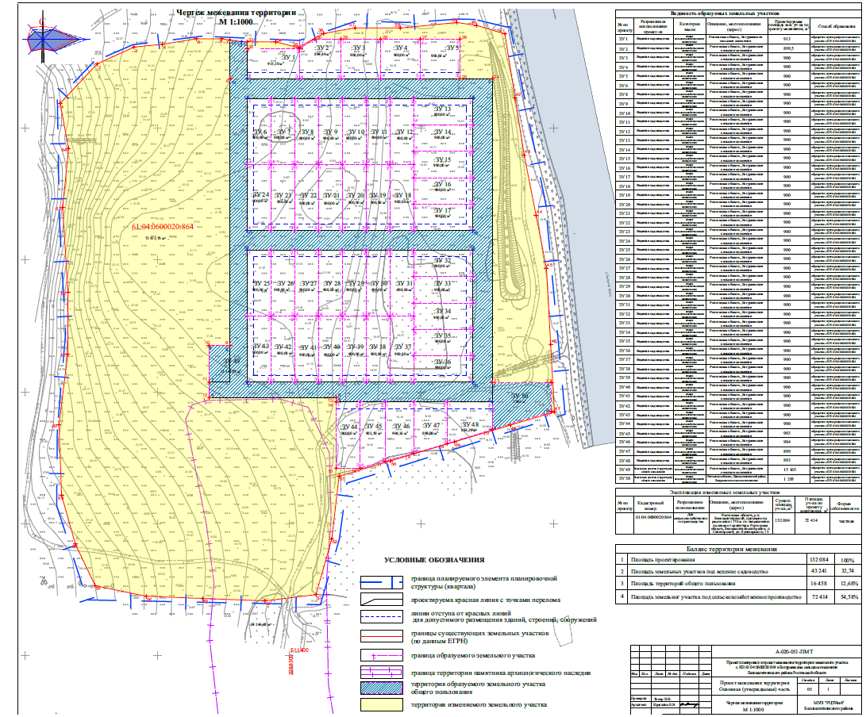

**Материалы по обоснованию (проект межевания территории)**

**1.СОСТАВ ДОКУМЕНТАЦИИ ПО МЕЖЕВАНИЮ ТЕРРИТОРИИ**

|  |  |  |
| --- | --- | --- |
| №  тома | Наименование | Примечания |
|  | **ПРОЕКТ МЕЖЕВАНИЯ ТЕРРИТОРИИ** |  |
| 1 | **ОСНОВНАЯ ЧАСТЬ** |  |
| Пояснительная записка |  |
| Графическая часть |  |
| 2 | **МАТЕРИАЛЫ ПО ОБОСНОВАНИЮ** |  |
| Пояснительная записка |  |
| Приложения |  |
| Графическая часть |  |

**2. СОДЕРЖАНИЕ ТОМА**

|  |  |  |  |
| --- | --- | --- | --- |
| № п/п | Наименование документов | Стр. | Примечание |
| **1** | **СОСТАВ ДОКУМЕНТАЦИИ**  **ПО МЕЖЕВАНИЮ ТЕРРИТОРИИ** | 2 |  |
| **2** | **СОДЕРЖАНИЕ ТОМА** | 3 |  |
| **3** | **ПОЯСНИТЕЛЬНАЯ ЗАПИСКА** | 4-7 |  |
| **3.1** | Общие данные | 4 |  |
| **3.2** | Существующее положение | 4 |  |
| **3.3** | Обоснование параметров объекта межевания | 5 |  |
| **3.4** | Зоны с особыми условиями использования территорий | 5 |  |
| **3.5** | Границы публичных сервитутов. | 6 |  |
| **3.6** | Баланс территории | 6 |  |
| **4** | **ГРАФИЧЕСКАЯ ЧАСТЬ** | 7 |  |
| Лист 1 | Схема использования территории в период подготовки проекта межевания |  |  |
| Лист 2 | Схема границ зон с особыми условиями использования территории.  Схема границ территорий объектов культурного наследия. |  |  |

**Материалы обоснования проекта межевания**

**3. ПОЯСНИТЕЛЬНАЯ ЗАПИСКА**

**3.1 Общие данные**

Настоящий проект межевания территории разработан на основании постановления Администрации Белокалитвинского района от № 1194 от 17.08.2020г. «О разработке проекта планировки и проекта межевания земельного участка с КН 61:04:0600020:864 в Богураевском сельском поселении Белокалитвинского района Ростовской области».

При подготовке проекта межевания территории определение местоположения границ, образуемых и (или) изменяемых земельных участков осуществляется в соответствии с градостроительными регламентами и нормами отвода земельных участков для конкретных видов деятельности, иными требованиями к образуемым и (или) изменяемым земельным участкам, установленными федеральными законами и законами субъектов Российской Федерации, техническими регламентами, сводами правил.

*Целью разработки документации по межеванию территории является:*

1.Определение местоположения границ, образуемых и изменяемых земельных участков;

2. Выделение элементов планировочной структуры для последующего установления границ земельных участков.

Проект межевания территории выполнен по результатам анализа ранее сформированных земельных участков в границах межевания. Базовой информацией при разработке проекта межевания послужили сведения ЕГРН на ранее сформированные земельные участки в границах проектируемой территории, топографическая основа, выполненная инженерами-геодезистами МУП «РЦТИиА» Белокалитвинского района в 2020г.

Действующая система геодезической сети удовлетворяет требованиям выполнения землеустроительных работ для установления границ земельных участков на местности. Система координат МСК -61.

Климатические условия района строительства умеренно континентальные, являются благоприятными для градостроительной деятельности:

• среднегодовая температура воздуха +3,50С;

• средняя температура января -6,70С;

• средняя температура июля +17,70С;

• безморозный период 177 дней в году;

• глубина снежного покрова 50-70 см;

• глубина промерзания почвы 80-100 см;

• преобладающее направление ветров южного и юго-западного направлений, скорость ветра в среднем составляет 4,0 м/сек;

• среднегодовое количество осадков 550 мм, из которых 70% выпадает в теплый период года.

**3.2 Существующее положение**

Территория проектирования расположена в Богураевском сельском поселении Белокалитвинского района и определена границей земельного участка с КН 61:04:0600020:864 находящегося по адресу: Ростовская область, р-н Белокалитвинский, примерно на расстоянии 1770 м. по направлению на север от ориентира: Ростовская область, Белокалитвинский район, п. Синегорский, ул. Луначарского, 13. Площадь проектирования составляет 132 084,0 м2.

Категория земель: земли сельскохозяйственного назначения.

Проектируемая территория расположена за границей населенного пункта.

Участок расположен на юго-восток от н.п. х. Чапаев, на левом берегу р.Северский Донец, на территории, ограниченной с востока - руслом р.Северский Донец, с запада - сельхозугодья, с юга и севера - территорией памятников археологического наследия кочевье «Архипкино I» и «Архипкино II», расположенных в трёх километрах к юго-востоку от х. Чапаев.

На проектируемом участке частично расположена территория объекта археологического наследия федерального значения кочевье «Архипкино I.

Территория в границах проектирования расположена в кадастровых кварталах 61:04:0600020.

Территория проектирования определена границей земельного участка с КН 61:04:0600020:864.

|  |  |  |  |  |  |
| --- | --- | --- | --- | --- | --- |
| **Ведомость существующих земельных участков** | | | | | |
| **№ п/п** | **Кадастровый номер** | **Категория земель** | **Разрешенное использование** | **Описание, местоположение (адрес)** | **Сущест. площадь уч-ка, м2** |
| 1 | 61:04:0600020:864 | земли сельскохозяйственного назначения | Для сельскохозяйственного производства | Ростовская область, р-н Белокалитвинский, примерно на расстоянии 1770 м. по направлению на север от ориентира: Ростовская область, Белокалитвинский район, п. Синегорский, ул. Луначарского, 13 | 132 084 |

Проектом предлагается раздел земельного участка с КН 61:04:0600020:864, с целью образования территории для ведения садоводства и территории общего пользования.

**3.3 Обоснование параметров объекта межевания**

Согласно правилам землепользования и застройки Богураевского городского поселения, утвержденные Решением Собрания депутатов Богураевского сельского поселения от 13 августа 2012 г № 105, проектируемая территория расположена на землях сельскохозяйственного назначения.

Проектом предлагается раздел земельного участка с КН 61:04:0600020:864, с целью образования территории для ведения садоводства и территории общего пользования.

Согласно правилам землепользования и застройки Богураевского городского поселения предельные параметры для участков ведения садоводства и территории общего пользования – не нормируются.

**3.4 Зоны с особыми условиями использования территорий**

На проектируемом участке частично расположена территория объекта археологического наследия федерального значения кочевье «Архипкино I», которая состоит на государственной охране в соответствии с постановлением Главы Администрации Ростовской области от 19.10.2001 №550 "О принятии на государственную охрану памятников археологии области". Площадь территории 29 246,00м2, в том числе на проектируемом участке – 14 062,00 м2.

Согласно п. 5 ст. 5.1 [Федерального закона N 73-ФЗ "Об объектах культурного наследия (памятниках истории и культуры) народов Российской Федерации"](http://www.consultant.ru/document/cons_doc_LAW_37318/), особый режим использования земельного участка, в границах которого располагается объект археологического наследия, предусматривает возможность проведения земляных, строительных, мелиоративных, хозяйственных работ, при условии обеспечения сохранности объекта археологического наследия, включенного в единый государственный реестр объектов культурного наследия (памятников истории и культуры) народов Российской Федерации, либо выявленного объекта археологического наследия, а также обеспечения доступа граждан к указанным объектам.

Проектные решения на земельном участке с КН 61:04:0600020:864 не затрагивают территорию объекта археологического наследия кочевье «Архипкино I» и не препятствуют к доступу к этому объекту.

Восточная часть проектируемого земельного участка попадает в водоохранную зону р. Северский Донец, которая составляет 200м.

На территорию водоохраной зоны устанавливается специальный режим осуществления хозяйственной и иной деятельности в целях предотвращения загрязнения, засорения, заиления указанных водных объектов и истощения их вод, а также сохранения среды обитания водных биологических ресурсов и других объектов животного и растительного мира.

На проектируемой территории границы особо охраняемых природных территорий, других территорий объектов культурного наследия и границы лесничеств отсутствуют.

**3.5 Границы публичных сервитутов**.

Настоящим проектом публичные сервитуты не устанавливаются.

**3.6 Баланс территории**

.

|  |  |  |  |  |
| --- | --- | --- | --- | --- |
| **№ п/п** | **Наименование** | **Сущест. площадь, м2** | **Проектное предложение** | |
| **Проект. площадь, м2** | **%** |
| 1. | Общая площадь проектирования | 132 084 | 132 084 | 100 |
| 2. | Площадь земельных участков общего пользования | - | 16 458,0 | 13 |
| 3. | Площадь земельных участков  для ведение садоводства | - | 43 241,0 | 45 |
| 4. | Площадь земельного участка  под сельскохозяйственное производство | 132 084 | 72 414,0 | 42 |

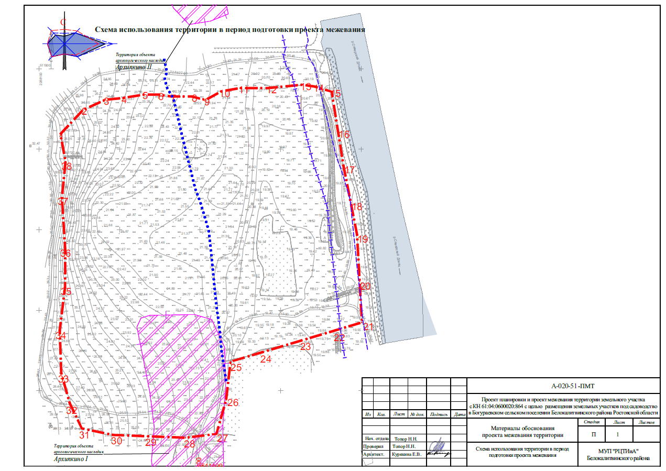

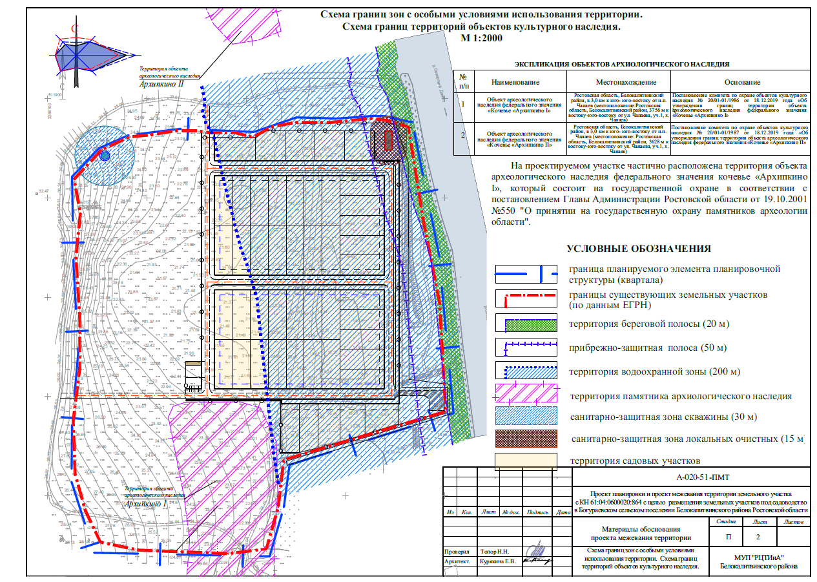

Управляющий делами Л.Г. Василенко